Министерство образования, науки и молодежи Республики Крым
Государственное бюджетное профессиональное образовательное учреждение Республики Крым
«Феодосийский политехнический техникум»

МеТОДИЧЕСКИЕ УКАЗАНИЯ
к практическим и лабораторным работам
по дисциплине ОП.08 Основы проектирования баз данных
специальность 09.02.07 Информационные системы и программирование
3 курс

2018г.

Указания к лабораторным работам разработаны на основе Федерального государственного образовательного стандарта среднего профессионального образования по специальности 09.02.07 Информационные системы и программирование

Организация-разработчик: Государственное бюджетное профессиональное образовательное учреждение Республики Крым «Феодосийский политехнический техникум»

Разработчик:
Дворянова Т.Н., преподаватель специальных дисциплин

Методические указания рассмотрены и одобрены на заседании цикловой комиссии компьютерных дисциплин.
Протокол № 2 от « » 09 20 года
Председатель цикловой комиссии ________________________ Ульяницкая Н.Н.

©Дворянова Т.Н.

СОДЕРЖАНИЕ

СОДЕРЖАНИЕ 3
ОБЩИЕ ТРЕБОВАНИЯ ТЕХНИКИ БЕЗОПАСНОСТИ ПРИ ВЫПОЛНЕНИИ ЛАБОРАТОРНЫХ И ПРАКТИЧЕСКИХ РАБОТ 4
ПОЯСНИТЕЛЬНАЯ ЗАПИСКА 6
Критерии оценивания лабораторного занятия и практического занятия 7
Практическое занятие №1 9
Практическое занятие №2 21
Лабораторное занятие №1 30
Практическое занятие №3 35
Лабораторное занятие №2 38
Лабораторное занятие №3 46
Лабораторное занятие №4 52

ОБЩИЕ ТРЕБОВАНИЯ ТЕХНИКИ БЕЗОПАСНОСТИ ПРИ ВЫПОЛНЕНИИ ЛАБОРАТОРНЫХ И ПРАКТИЧЕСКИХ РАБОТ

Общие положения
Студенты должны выполнять требования по технике безопасности, охране труда, пожарной безопасности, установленные для лаборатории.

Перед началом работы
Студент может быть допущен к выполнению работы только после инструктажа по технике безопасности.
Студенты могут включать или выключать компьютер только с разрешения преподавателя.
Перед началом работы, студент должен осмотреть компьютер и при обнаружении неисправности или подозрительных явлений, сообщить об этом преподавателю.
На рабочем столе студента не должно быть посторонних предметов.

Во время работы
Студент должен соблюдать требования к организации работы за компьютером.
Правильно сидеть за компьютером (таблицы 1 и 2);

Таблица 1-Как сидеть за компьютером
№ п/п | Часть тела | Расположение
1 | Ступни ног | На полу или на подставке для ног
2 | Бёдра | Горизонтально
3 | Плечо | Вертикально
4 | Локти | Под углом 70-90^{о} к вертикали
5 | Запястья | Под углом не более 15-20^{о} к горизонтали
6 | Голова | Наклон 15-20^{о} от вертикали

Рабочее место с компьютером желательно оснащать пюпитром (держателем) для документов, который должен быть подвижным и устанавливаться вертикально (или с наклоном) на том же уровне и расстоянии от глаз, что и монитор (см. Таблицу 2).

Таблица 2–Расстояние от монитора до глаз
№ п/п | Размер монитора (диагональ) | Расстояние, см
1 | 14-15" (35-38 см) | 60-70
2 | 17" (43 см) | 70-80
3 | 19" (48 см) | 80-90
4 | 21" (53 см) | 90-100

Соблюдать режим работы за компьютером
Позволяется вариант организации занятий, при котором предусматривается часть академических часов – в виде теоретических занятий, другая часть часов – в виде практических занятий.
Для того, чтобы во время практических занятий работа за компьютером не ухудшала здоровье, нужно соблюдать правильный режим труда и отдыха, рекомендации относительно которого приведены ниже (см. Таблицу 3).

Таблица 3–Режим труда и отдыха
Категория работы | Характер работы | Режим труда и отдыха
Разработка программ | Выполняют работу преимущественно с монитором и документацией при необходимости интенсивного обмена информацией с компьютером и высокой частотой принятия решений. Работа характеризуется интенсивным умственным творческим трудом с повышенным напряжением зрения, концентрацией внимания на фоне нервно-эмоционального напряжения, вынужденной рабочей позой, общей гиподинамией, периодической нагрузкой на кисти верхних конечностей. Работа выполняется в режиме диалога с компьютером в свободном темпе с периодическим поиском ошибок в условиях дефицита времени. | Следует назначать регламентированный перерыв для отдыха продолжительностью 15 минут через каждый час работы за монитором.
В качестве оператора | Выполняют работу, связанную с учётом информации, полученной с монитора по предварительному запросу, или поступающей с него. Работа сопровождается перерывами разной продолжительности, связана с выполнением другой работы и характеризуется как работа с напряжением зрения, небольшими физическими усилиями, нервным напряжением средней степени и выполняется в свободном темпе. | Следует назначать регламентированные перерывы для отдыха продолжительностью 15 минут через каждые два часа работы.
Компьютерный набор | Выполняет однообразные по характеру работы с документацией и клавиатурой и нечастыми непродолжительными переключениями взгляда на экран дисплея, с вводом данных с высокой скоростью. Работа характеризуется как физический труд с повышенной нагрузкой на кисти верхних конечностей на фоне общей гиподинамии с напряжением зрения (фиксация зрения преимущественно на документах), нервно-эмоциональным напряжением. | Следует назначать регламентированные перерывы для отдыха продолжительностью 10 минут после каждого часа работы за монитором.

Занятия прекращаются немедленно в случае возникновения пожара в лаборатории или учебном корпусе, получении предупреждения о возможности стихийного бедствия, понижении температуры в лаборатории ниже 17 градусов.
Если произошел несчастный случай с преподавателем или студентом, по–возможности, оказать помощь и сообщить директору о происшедшем.

По окончании работы
Студенты должны убрать свои рабочие места.

ПОЯСНИТЕЛЬНАЯ ЗАПИСКА

В соответствии с учебным планом подготовки специалистов предполагается выполнение студентами лабораторных и практических работ с целью получить и систематизировать знания по дисциплине Основы проектирования базы данных(БД).
Выполнение работ способствует получению и закреплению практических навыков проектирования и реализации БД, развитию навыков самостоятельной работы и умений практически применять полученные теоретические знания при решении вопросов прикладного характера.
Поставленная цель способствует успешному решению следующих задач:
- обобщения, систематизации, углубления, закрепления полученных теоретических знаний по дисциплине;
- увеличению общей культуры проектирования и реализации БД с применением различных ПП;
- получению опыта и навыков в работе со специальной литературой;
- развитию навыков творческой работы, подготовке к проведению самостоятельных научных исследований, овладению методикой научного исследования;
- формирования умений применять полученные знания на практике, реализации единства интеллектуальной и практической деятельности;
- - развития интеллектуальных умений у будущих специалистов: аналитических, проектировочных, конструктивных и других;
- - выработки при решении поставленных задач таких профессионально значимых качеств, как самостоятельность, ответственность, точность, творческая инициатива.
- овладению навыками грамотного литературного оформления результатов своих исследований.
Выполнение лабораторных и практических работ способствует глубокому изучению дисциплины и позволяет получить теоретические знания и практические навыки для выполнения курсового проекта.
По каждой работе оформляется отчет. Все отчеты собираются в одну папку-журнал. Каждая работа должна быть выполнена и защищена.
Студенты, не выполнившие и не защитившие работы, к сдаче экзамена не допускаются
Согласно учебного плана специальности 09.02.07 Информационные системы и программирование по дисциплине ОП.08 Основы проектирования БД лабораторные и практические занятия в 6-м и 7-м семестре составляют - 60 часа.

В результате выполнения лабораторных и практических обучающийся приобретает умения::
У.1-проектировать реляционную базу данных;
У.2 - использовать язык запросов для программного извлечения сведений из баз данных
И знания:
З.1 - основы теории баз данных;
З.2 - модели данных;
З.3- особенности реляционной модели и проектирование баз данных;
З.4 - изобразительные средства, используемые в ER- моделировании;
З.5 - основы реляционной алгебры;
З.6 - принципы проектирования баз данных;
З.7 - обеспечение непротиворечивости и целостности данных;
З.8 - средства проектирования структур баз данных;
З.9 - язык запросов SQL
Что позволяет сформировать у обучающегося профессиональные и общие компетенции:
ПК 11.1 Осуществлять сбор, обработку и анализ информации для проектирования баз данных
ПК 11.2 Проектировать базу данных на основе анализа предметной области
ПК 11.3 Разрабатывать объекты базы данных в соответствии с результатами анализа предметной области
ПК 11.4 Реализовывать базу данных в конкретной системе управления базами данных
ПК 11.5 Администрировать базы данных
ПК 11.6 Защищать информацию в базе данных с использованием технологии защиты информации
ОК 1. Понимать сущность и социальную значимость своей будущей профессии, проявлять к ней устойчивый интерес.
ОК 1. Выбирать способы решения задач профессиональной деятельности, применительно к различным контекстам
ОК 2. Осуществлять поиск, анализ и интерпретацию информации, необходимой для выполнения задач профессиональной деятельности.
ОК 4 Работать в коллективе и команде, эффективно взаимодействовать с коллегами, руководством, клиентами.
ОК 5 Осуществлять устную и письменную коммуникацию на государственном языке с учетом особенностей социального и культурного контекста.
ОК 9 Использовать информационные технологии в профессиональной деятельности.
ОК 10 Пользоваться профессиональной документацией на государственном и иностранном языках

Критерии оценивания лабораторного занятия и практического занятия

отлично – Отчет оформлен согласно требованиям ГОСТ 7.32-2001 и содержит выполненное практическое задание и ответы на контрольные вопросы. Выполнение работы описано полно, точно, подробно. Ответы на контрольные вопросы даны полные и, если нужно, проиллюстрированы примерами.
Обучающийся хорошо знает рассматриваемую проблему, правильно использует теоретические знания для решения практических задач. Отвечает на все вопросы. Владеет терминологией.
хорошо– Отчет оформлен согласно требованиям, ГОСТ 7.32-2001, но имеет незначительные нарушения и содержит выполненное практическое задание и ответы на контрольные вопросы. Выполнение работы описано полно, точно, не достаточно подробно. Ответы на контрольные вопросы даны полные, но не всегда, проиллюстрированы примерами.
Обучающийся достаточно знает рассматриваемую проблему, правильно использует теоретические знания для решения практических задач. Отвечает на все вопросы. Владеет терминологией.
удовлетворительно– Отчет оформлен согласно требованиям, ГОСТ 7.32-2001, но имеет незначительные нарушения и содержит выполненное практическое задание и ответы на контрольные вопросы. Выполнение работы описано недостаточно полно и точно, не достаточно подробно. Ответы на контрольные вопросы даны не полные, и не всегда, проиллюстрированы примерами.
Обучающийся удовлетворительно знает рассматриваемую проблему, использует теоретические знания для решения практических задач. Отвечает на все вопросы, однако недостаточно полно или верно. Владеет терминологией удовлетворительно
неудовлетворительно– Отчет оформлен согласно требованиям, ГОСТ 7.32-2001, но имеет значительные нарушения и содержит выполненное практическое задание в неполном объеме и ответы не на все контрольные вопросы. Выполнение работы описано недостаточно полно и точно, не достаточно подробно. Ответы на контрольные вопросы даны не полные, и не всегда, проиллюстрированы примерами
Обучающийся плохо знает рассматриваемую проблему и не умеет использовать теоретические знания для решения практических задач. Отвечает на вопросы не полно или не верно. Владеет терминологией удовлетворительно.

Таблица 1- Перечень лабораторных и практических занятий
п/п | Название работы | Формируемые компетенции | Кол часов
1 | ПЗ1. Проектирование БД на основе нормализации отношений |  | 4
2 | ПЗ2. Проектирование БД с использованием ER-диаграмм |  | 4
3 | ЛЗ1. Создание таблиц БД и схемы БД |  | 4
4 | ЛЗ2. Создание форм ввода |  | 4
5 | ЛЗ3. Разработка запросов |  | 4
6 | ЛЗ4 Создание отчетов |  | 4
7 | ПЗ3. Создание диаграммы БД |  | 2
8 | ЛЗ5. Создание базы данных из EER-диаграммы |  | 4
10 | ЛЗ6. Заполнение базы данных, модификация данных |  | 4
 | ПЗ4 Составление запросов к БД |  | 2
12 | ЛЗ7 Выполнение запросов к БД |  | 4
 | ПЗ5 Составление запросов к БД с подзапросами. Объединение запросов |  | 2
 | ЛЗ8 Выполнение запросов к БД с подзапросами. Объединение запросов |  | 4
13 | ПЗ6. Создание представлений БД |  | 2
 | ЛЗ9 Выполнение представлений БД |  | 4
14 | ПЗ7. Создание хранимых процедур БД |  | 2
 | ЛЗ10 Выполнение хранимых процедур БД |  | 4
 | ПЗ8 Разработка триггеров |  | 2
15 | ЛЗ11. Выполнение триггеров |  | 4
18 | ЛЗ12. Администрирование. Экспорт и импорт данных. Резервное копирование и восстановление БД |  | 4
Всего: |  |  | 72

Практическое занятие №1

Тема. Построение моделей БД на основе нормализации отношений

1.Цель работы: Научиться проектировать реляционные БД
2.Инструктаж на рабочем месте проводится согласно инструкции по охране труда при работе в лаборатории Технологии разработки БД, Автоматизированного проектирования технологических процессов и программирования №319 ИОТ – 029 2016.

3.Перечень средств обучения: персональный компьютер

4.Теоретическая часть
1.1 Понятие базы данных
База данных (БД) – совокупность специальным образом организованных данных, хранимых в памяти вычислительной системы и отображающих состояние объектов, и их взаимосвязей в рассматриваемой предметной области.
1.2 Модели организации данных
Модель данных – это совокупность взаимосвязанных структур данных и операций над этими структурами.
В процессе развития теории и практического использования БД, а также средств вычислительной техники создавались СУБД, поддерживающие различные модели данных:
- иерархическую;
- сетевую;
- файловую;
- реляционную.

Иерархическая и сетевая модели данных представляют собой совокупность взаимосвязанных объектов (записей, файлов, сегментов). Особенности иерархической и сетевой моделей по топологии и доступу к данным представлены на рисунке 1.1.
Файловая модель представляет собой совокупность не связанных между собой файлов из однотипных записей с линейной (одноуровневой) структурой.
Реляционная модель данных является совокупность простейших двумерных таблиц – отношений. Связи между двумя логически связанными таблицами устанавливаются по равенству значений одинаковых атрибутов таблиц-отношений.

Большинство современных СУБД являются реляционными.

1.3 Структура реляционной модели данных
Основы реляционной модели данных(РМД) были впервые изложены в статье Е.Кодда в 1970 г. Наиболее распространенная трактовка реляционной модели данных принадлежит К.Дейту . Согласно Дейту, реляционная модель состоит из трех частей.
Структурная часть описывает, какие объекты рассматриваются реляционной моделью. Постулируется, что единственной структурой данных, используемой в реляционной модели, являются нормализованные n-арные отношения.
Целостная часть описывает ограничения специального вида, которые должны выполняться для любых отношений в любых реляционных базах данных. Это целостность сущностей и целостность внешних ключей.

Манипуляционная часть описывает два эквивалентных способа манипулирования реляционными данными - реляционную алгебру и реляционное исчисление.
Реляционная модель данных некоторой предметной области представляет собой набор отношений, изменяющихся во времени.
В реляционном подходе к построению БД используется терминология теории отношений:
Сущность | – объект любой природы (материальный или нематериальный), данные о котором хранятся в отношении.
Отношение | – двумерная таблица.
Атрибут | – столбец таблицы представляющий собой свойство, характеризующее сущность.
Схема отношения (заголовок отношения) | – список имен атрибутов.
Кортеж | – множество значений атрибутов экземпляра сущности.
Домен | – множество всех возможных значений определенного атрибута отношения.
Первичный ключ | – атрибут отношения, однозначно идентифицирующий каждый из его кортежей. Первичный ключ называется простым, когда он состоит из одного атрибута, или составным, когда он состоит из нескольких атрибутов.
Внешний ключ | – атрибут подчиненного(дочернего) отношения, который в то же время исполняет роль первичного ключа в главном(родительском) отношении. Такие атрибуты являются средством логической связи между кортежами отношений и играют роль ключа связи

Между отношениями РМД существуют следующие типы связей:
1 : 1 | –Одному кортежу основного отношения соответствует только один кортеж дополнительного отношения
1 : М | –Одному кортежу основного отношения соответствует несколько кортежей дополнительного отношения
М : 1 | –Нескольким кортежам основного отношения соответствует только один кортеж дополнительного отношения
М : M | –Нескольким кортежам основного отношения соответствует несколько кортежей дополнительного отношения

На рисунке 1.1 приведена иллюстрация реляционной таблицы-отношения R.
Домен
D ₃ = {d ₁ ₃, d ₂ ₃, d ₃ ₃, …, d _{m 3}}
Кортеж
К ₃ = {d ₃ ₁, d ₃ ₂, d ₃ ₃, …, d _{3 n}}
Имена атрибутов(столбцов)
Отношение
R = {K ₁, K ₂, K ₃, …, K _{n}}

А ₁ | А ₂ | А ₃ | … | А _{n}
d ₁ ₁ | d ₁ ₂ | d ₁ ₃ | … | d _{1 n}
d ₂ ₁ | d ₂ ₂ | d ₂ ₃ | … | d _{2 n}
d ₃ ₁ | d ₃ ₂ | d ₃ ₃ | … | d _{3 n}
… | … | … | … | …
d _{m 1} | d _{m 2} | d _{m 3} | … | d _{m n}
D ₁ | D ₂ | D ₃ | … | D _{n}

Рисунок 1- Иллюстрация реляционной таблицы-отношения R

Свойства отношений.
- В отношении нет одинаковых кортежей. Действительно, тело отношения есть множество кортежей и, как всякое множество, не может содержать неразличимые элементы.
- Кортежи не упорядочены (сверху вниз). Причина - тело отношения есть множество, а множество не упорядочено.
- Атрибуты не упорядочены (слева направо). Т.к. каждый атрибут имеет уникальное имя в пределах отношения, то порядок атрибутов не имеет значения.
- Все значения атрибутов атомарные. Это следует из того, что лежащие в их основе атрибуты имеют атомарные значения.

Правило целостности сущностей. Атрибуты, входящие в состав некоторого первичного ключа не могут принимать null-значений(быть неопределенными).
Правило целостности внешних ключей. Внешние ключи не должны быть несогласованными, т.е. для каждого значения внешнего ключа должно существовать соответствующее значение первичного ключа в родительском отношении.

Нормальные формы
Функциональные зависимости. Реляционная база данных содержит как структурную, так и семантическую информацию. Структура базы данных определяется числом и видом включенных в нее отношений, и связями типа "один ко многим", существующими между кортежами этих отношений. Семантическая часть описывает множество функциональных зависимостей, существующих между атрибутами этих отношений.
Дадим определение функциональной зависимости.
Если даны два атрибута X и Y некоторого отношения, то говорят, что Y функционально зависит от X, если в любой момент времени каждому значению X соответствует ровно одно значение Y.
Функциональная зависимость обозначается X -> Y. Отметим, что X и Y могут представлять собой не только единичные атрибуты, но и группы, составленные из нескольких атрибутов одного отношения.
Можно сказать, что функциональные зависимости представляют собой связи типа "один ко многим", существующие внутри отношения.
Некоторые функциональные зависимости могут быть нежелательны.
Избыточная функциональная зависимость - зависимость, заключающая в себе такую информацию, которая может быть получена на основе других зависимостей, имеющихся в базе данных.
Корректной считается такая схема базы данных, в которой отсутствуют избыточные функциональные зависимости. В противном случае приходится прибегать к процедуре декомпозиции (разбиения) имеющегося множества отношений. При этом порождаемое множество содержит большее число отношений, которые являются проекциями отношений исходного множества.
Обратимый пошаговый процесс замены данной совокупности отношений другой схемой с устранением избыточных функциональных зависимостей называется нормализацией.
Условие обратимости требует, чтобы декомпозиция сохраняла эквивалентность схем при замене одной схемы на другую, т.е. в результирующих отношениях:
- не должны появляться ранее отсутствовавшие кортежи;
- на отношениях новой схемы должно выполняться исходное множество функциональных зависимостей.
Существует несколько нормальных форм реляционной модели, которые вводят ограничения и позволяют минимизировать дублирование данных, обеспечить целостность и однократность ввода данных.

Первая нормальная форма (1НФ).
Отношение находится в 1НФ, если все его атрибуты являются простыми (имеют единственное значение) и отсутствует дублирование записей

Вторая нормальная форма (2НФ).
Отношение находится во 2НФ, если оно находится в 1НФ и каждый неключевой атрибут функционально полно зависит от первичного ключа (составного).
Третья нормальная форма (3НФ).
Отношение находится в 3НФ, если оно находится во 2НФ и каждый неключевой атрибут нетранзитивно зависит от первичного ключа (составного), т.е. отсутствует функциональная зависимость между неключевыми атрибутами.

Соответствие отношений требованиям 3НФ является необходимым и достаточным условием для создания реляционной базы данных.

Основы проектирования баз данных
Восприятие, абстрагирование, изучение и описание предметной области
Изучение и описание информационных потребностей пользователей
Инфологическое проектирование
Даталогическое проектирование
Информационные потребности пользователей
Проектирование внешних и концептуальной
инфологической модели (ИЛМ) ПО
Выбор СУБД
Проектирование концептуальной даталогической модели (ДЛМ)
ПО (логическое проектирование)
Проектирование внутренней даталогической модели ПО
(физическое проектирование)
Предметная область(ПО)
Рисунок 2- Этапы проектирования БД

Технология разработки ИЛМ
Процесс разработки ИЛМ является творческим и трудно поддается формализации. Для построения ИЛМ необходимо знание предметной области и понимание ее логических взаимосвязей.
Существует два подхода к разработке ИЛМ данных: интуитивный подход и подход, базирующийся на формальных правилах.
Проектирование концептуальной ИЛМ
- установить функциональные зависимости между атрибутами (таблица 1.1)

Таблица 1.1- Функциональные зависимости между атрибутами
Документ | Наименование атрибута | Имя атрибута | Функциональная зависимость

- разделить все атрибуты на две группы: описательные и ключевые и установить между ними соответствие
Таблица 1.2-Соответствие между атрибутами
Описательные (зависимые) атрибуты | Ключевые атрибуты | Вид ключа:  У – уникальный  П – простой  С – составной  В – внешний

- образовать ИО (сгруппировать описательные атрибуты, одинаково зависимые от ключа)

Таблица 1.3-Информационные объекты
Атрибуты ИО | Вид ключа | Имя ИО | Наименование ИО | Семантика ИО
или
Таблица 1.4- Информационные объекты
Имя ИО | Название атрибута | Имя атрибута | Вид ключа

- выявить связи между ИО

Таблица 1.5- Связи между ИО
№  п/п | Родительский ИО |  | Тип отношения | Дочерний ИО
№  п/п | имя | Ключ связи | Тип отношения | Ключ связи | имя

- построить ИЛМ в каноническом виде

Рисунок 1.3- ИЛМ в каноническом виде

Проектирование ДЛМ
При создании базы данных средствами СУБД с реляционной моделью каноническая ИЛМ практически не требует преобразований. Каждый ИО канонической ИЛМ ПО отображается соответствующей реляционной таблицей (отношением). Связи объектов ИЛМ ПО отображаются в логической структуре БД логическими связями реляционных отношений.
Для получения схемы данных реляционной таблицы БД необходимо подготовить описание структуры ее таблиц в следующем виде

Таблица 1.6- Описание структуры таблицы
Имя таблицы
Атрибут (поле) |  | Вид ключа | Формат поля
имя | наименование | Вид ключа | тип | размер | … | …

Таким образом, рассмотренные выше этапы разработки БД, основанные на построении канонической ИЛМ, позволяют легко получить логическую структуру реляционной БД, с нормализованными таблицами.

5. Перечень вопросов для допуска к лабораторной работе: ответить на вопросы теста

6. Практическая и экспериментальная часть работы.
1 Опишите предметную область задачи, представив себя в качестве заказчика разрабатываемой БД. Условие задачи – согласно варианта
2 Выполнить нормализацию отношений до 3НФ ( при необходимости до НФБК) Порядок нормализации описан в п 1.5.1 и в рассмотренном примере
3 Постройте Информационно–логическую модель, расположив отношения по уровням
4. Постройте даталогическую модель, укажите вид связи
5. Опишите атрибуты всех отношений, указав их тип, размер и тп(как показано в примере)

7 Выводы
8 Контрольные вопросы
- Что представляет собой предметная область задачи?
- Опишите два пути проектирования БД на основе нормализации
- Какое отношение считают родительским, а какое дочерним
- Опишите виды и назначения ключей
- Что понимают под функциональной зависимостью? Дать характеристику видам функциональных зависимостей
- Опишите требования к целостности данных в реляционной модели?
- Охарактеризуйте операции, нарушающие целостность
- Что такое "аномалия", виды аномалий
- Дать характеристику видам связей между отношениями
- Каким образом отношения распределяются по уровням в ДЛМ и для чего?

9 Содержание отчета
Тема, Цель, ответы на контрольные вопросы, выполненное практическое задание
Варианты заданий

Вариант задания соответствует порядковому номеру в журнале
1. Личная библиотека: картотека домашней библиотеки: данные книги (авторы, названия, издательство, и так далее), раздел библиотеки (специальная литература, хобби, домашнее хозяйство, беллетристика и т.д.), происхождение и наличие книги в данный момент, субъективная оценка книги. Выбор книги по произвольному запросу, инвентаризация библиотеки.
2. Справочник потребителя (служба быта): База предприятия бытового обслуживания города: название, разряд, адрес и телефоны, специализация, перечень оказываемых услуг, форма собственности, часы и дни работы. Поиск предприятий по заданной услуге и другим признакам.
3. Справочник покупателя: База торговых точек города: название, адрес и телефоны, специализация, форма собственности, время работы. Выбор магазинов по произвольному шаблону.
4. Магазин с одним продавцом: Компьютер вместо кассового аппарата. База наличия товаров: наименование, единица измерения, цена единицы, количество, дата последнего завоза. Регистрация поступления товара (как старых, так и новых наименований). Оформление покупки: выплата чека, корректировка базы. Инвентаризация остатков товара с вычислением суммарной стоимости.
5. Отдел кадров: База данных о сотрудниках фирмы: паспортные данные, образование, специальность, подразделение, должность, оклад, даты поступления в фирму и последнего назначения и т. д. Выбор по произвольному шаблону. Сокращение штатов: выбор для увольнения лиц пенсионного и предпенсионного возраста.
6. Склад: База товаров, хранящихся на складах: наименование, единица измерения, цена единицы, количество, дата последнего завоза. Регистрация поступления товара (формирование приходной накладной) и отгрузки (расходная накладная). Вывод инвентарной ведомости.
7. Администратор гостиницы: Список номеров: класс, число мест. Список гостей: паспортные данные, даты проезда и отъезда, номер. Поселение гостей: выбор подходящего номера (при наличии свободных мест), регистрация, оформление квитанции. Отъезд: выбор всех постояльцев, отъезжающих сегодня, освобождение места. Поиск гостя по произвольному признаку.
8. Справочник меломана: База групп исполнителей; база песен; база дисков с перечнем песен (в виде ссылок). Выбор всех песен заданной группы; всех дисков, где встречаются заданная песня.
9. Зачисление абитуриентов: База абитуриентов: анкетные данные, совокупность оценок на вступительных экзаменах, готовность учится на договорной основе. Выбор для зачисления заданного количества абитуриентов; формирование для собеседования списка тех, кто набрал предельный проходной балл, но не может платить за образование.
10. Справочник абитуриентов: База вузов наименования, адрес, перечень специальностей, конкурс прошлого года по каждой специальности, размер оплаты при договорном обучении. Выбор по разным критериям: все о данном вузе; все о данной специальности, поиск минимального конкурса по специальности или вообще.
11. Ломбард: База хранимых товаров и недвижимости: анкетные данные клиента, наименование товара, оценочная стоимость, сумма, выданная под залог, дата сдачи, срок хранения. Операции приема товара, возврат, продажи по истечению срока хранения.
12. Справочник селекционера: Наименование сорта какой-либо культуры, автор, родительские сорта, урожайность, характеристики плодов, морозоустойчивость, устойчивость к вредителям и болезням, наличие в том или ином селекционном фонде. Выбор сортов, обладающих заданными свойствами.
13. Справочник работника ГИБДД: Марка, цвет, заводской и бортовой номера, дата выпуска, особенности конструкции и окраски, дата последнего техосмотра транспортного средства (автомобиля, мотоцикла, прицепа и т. д.), паспортные данные владельца. Выбор транспортных средств по произвольному шаблону. Формирование приглашений на техосмотр в соответствии со сроком.
14. Справочник владельца видеотеки: База видеофильмов: название, студия, жанр, год выпуска, режиссер, исполнители главных ролей, краткое содержание, субъективная оценка фильма. Факт наличия фильма в видеотеке. Оформление выдачи и возврата кассеты.
15. Справочник коммерческих банков: Наименование, адрес, статус (форма собственности), условия хранения средств на лицевом счете (годовые проценты на различных видах вкладов). Выбор банка с наибольшим процентом для заданного типа вклада.
16. Справочник начальника тюрьмы: Анкетные данные заключенных, статья, срок, дата заключения под стражу, место в тюремной иерархии, номера, сведения о родственниках, особенности характера. Формирование статистических сводок о составе, выбор по произвольному признаку.
17. Автосалон: База новых и поддержанных отечественных и иностранных автомобилей, марка, год выпуска, технические характеристики, особенности исполнения, техническое состояние, запрашиваемая цена.. Автоматизация подбора вариантов для покупателей, формирование заявки для поставщиков и перегонщиков.
18. Справочник туриста: Турагенства и предлагаемые услуги: страна, город (или маршрут круиза), условия проживания и проезда, экскурсионное обслуживание, сервис принимающей стороны, стоимость путевки. Выбор по произвольному шаблону
19. Крылатые фразы: Справочник пословиц, поговорок, афоризмов, каламбуров, других словесных курьезов. Классификация: по авторам и источникам, поиск по темам и ключевым словам.
20. Справочник нумизмата: Монеты: страна, номинал, год выпуска, количество выпущенных монет, особенности. Коллекционеры: страна, имя, контактные координаты, наличие редких монет в коллекции. Собственная коллекция.
21. Справочник филателиста: Марки: страна, нарицательная стоимость, год выпуска, тираж, особенности. Филателисты: страна, имя, контактные координаты, наличие редких марок в коллекции. Собственная коллекция.
22. Справочник любителя живописи: Художники с анкетными данными и стилями. Картины со ссылкой на художников, датой создания, жанром. Коллекционеры и музеи: наличие оригиналов картин и копий. Аукционы и комиссионки: дата проведения, список выставленных шедевров и цены на них. Собственная коллекция.
23. Справочник любителя классики: База данных, предназначенная для хранения информации о музыкальных исполнителях, записях в их исполнении и тех композиторов, произведения которых были записаны в их исполнении.
24. «Склад»: Разработайте структуру реляционной базы, содержащей информацию о деталях, поставщиках и заказчиках. Предусмотрите, что каждая деталь может поставляться несколькими поставщиками и закладываться несколькими заказчиками. Каждый поставщик может заказывать множество деталей у разных поставщиков, причем одну и ту же деталь можно заказывать у разных поставщиков.
25. «Студенты-должники»: База данных, хранящая данные о студентах: ФИО, группа, специальность; предметах: название предмета, общее число часов; оценка за предмет. Выявить должников по предметам.
Пример выполнения практической работы 1
Описание предметной области. Справочник коммерческих банков: Наименование, адрес, статус (форма собственности), условия хранения средств на лицевом счете (годовые проценты на различных видах вкладов). Выбор банка с наибольшим процентом для заданного типа вклада. Вывод типов вкладов для каждого банка.
Уточним предметную область. Банки с одинаковым названием могут располагаться по разным адресам (иметь филиалы).
На основании описанной предметной области проведем анализ атрибутного состава и определим функциональные зависимости между атрибутами.
Определение функциональных зависимостей между атрибутами. Атрибуты, описанные в предметной области сведем в Таблицу 1.1.
В рамках решаемой задачи все атрибуты содержат простые (атомарные) данные, следовательно, отношения находятся в 1НФ форме.

Таблица 1.1- Функциональные зависимости в 1НФ
Наименование атрибута | Имя атрибута | Функциональные зависимости в 1НФ
Название банка | name
Адрес | adr
Статус | stat
Вид вклада | vid
Годовой процент | gp

Для дальнейшего исследования определим ключ отношения. По условию задачи, уникальных атрибутов нет, поэтому введем дополнительные атрибуты KODB – код банка и KODV – код вклада(тк в одном банке может быть много видов вкладов). Эти атрибуты будут ключевыми.
По определению отношение находится во второй нормальной форме тогда и только тогда, когда оно находится в первой нормальной форме и не содержит неполных функциональных зависимостей не первичных атрибутов от атрибутов первичного ключа.
Проанализируем отношение. Атрибуты, относящиеся к банку зависят от одной части ключа, а к вкладу от второй. Это и есть неполные функциональные зависимости.
Для представления отношения во второй нормальной форме функциональные зависимости должны выглядеть так, как представлено в таблице 1.2.

Таблица 1.2- Функциональные зависимости во 2НФ
Наименование атрибута | Имя атрибута | Функциональные зависимости во 2НФ
Код банка | KODB
Название банка | name
Адрес | adr
Статус | stat
Код вклада | KODV
Вид вклада | vid
Годовой процент | gp

По определению отношение находится в третьей нормальной форме тогда и только тогда, когда оно находится во второй нормальной форме и не содержит транзитивных зависимостей.
Транзитивных зависимостей нет. Но нормализацию оконченной считать нельзя. Следует учесть, что банки имеют филиалы, те отделения банка могут располагаться по разным адресам, а также в разных банках могут быть одинаковые виды вкладов с одинаковыми процентами. Для представления отношения в третьей нормальной форме, следует ввести дополнительные атрибуты и разделить(таблица 1.3) на четыре отношения

Таблица 1.3- Функциональные зависимости в 3Ф
Наименование атрибута | Имя атрибута | Функциональные зависимости в 3НФ
Код банка с учетом адреса | KODBA
Код банка | KODB
Название банка | name
Адрес | adr
Статус | stat
Код вклада | KODV
Вид вклада | vid
Годовой процент | gp
Код строки | KODS

Образование информационных объектов
Установим для каждого описательного атрибута ключевые атрибуты. В таблицу не включаются повторы соответствия описательных и ключевых атрибутов.
Образование информационных объектов происходит на основании объединения атрибутов.
Сгруппируем описательные атрибуты, одинаково зависимые от ключевых атрибутов, и объединим их с ключевыми в один информационный объект. Для однозначной идентификации, каждому информационному объекту присвоим уникальное название и короткое имя. Результат группировки в таблице 1.4.

Таблица 1.4– Результат группировки атрибутов
Имя атрибута | Вид ключа | Имя ИО | Семантика
KODB | П, У | BANK | Справочник банков
name |  | BANK | Справочник банков
stat |  | BANK | Справочник банков
KODV | П, У | VKLAD | Справочник видов вкладов
vid |  | VKLAD | Справочник видов вкладов
gp |  | VKLAD | Справочник видов вкладов
KODBA | П, У | BANKA | Справочник банков с адресами
KODB | B | BANKA | Справочник банков с адресами
adr |  | BANKA | Справочник банков с адресами
KODS | П, У | BB | Определение процентов по видам вкладов в разных банках
KODBA | В | BB | Определение процентов по видам вкладов в разных банках
KODV | В | BB | Определение процентов по видам вкладов в разных банках

Выявление связей информационных объектов
Связи между информационными объектами осуществляется через внешние ключи.
В таблице 1.5 представлены главные и подчиненные информационные объекты с ключами связи и типом отношения.

Таблица 1.5- Cвязи информационных объектов
Номер связи | Главный(родительский) ИО |  | Тип отношения | Подчиненный (дочерний)ИО
Номер связи | Имя | Ключ связи | Тип отношения | Ключ связи | Имя
 | BANK | KODB | 1:М | KODB | BANKA
 | VKLAD | KODV | 1:М | KODV | BB
 | BANKA | KODBA | 1:М | KODBA | BB

Создание информационно–логической модели предметной области в каноническом виде
Информационно – логическая модель предметной области в каноническом виде отражает иерархию подчинения информационных объектов по уровням, определяемым количеством связей в наиболее длинном пути от вершины модели к объекту.
На уровне 0 размещаются информационные объекты, которые не содержат внешних ключей: BANK, VKLAD.
На уровне 1 размещаются информационные объекты, которые содержат только внешние ключи объектов, расположенных на уровне 0 –. BANKA
На уровне 2 размещаются информационные объекты, которые содержат только внешние ключи объектов, расположенных на уровне 0 и 1 – BB.
Информационно – логическая модель предметной области в каноническом виде представлена на рисунке 1.1.
BANK
KODB
VKLAD
KODV
Уровень 0
---------------------------------------------------------------------------------------------

BANKA
KODBA
Уровень 1
---------------------------------------------------------------------------------------------

Уровень 2
BB
KODT
---------------------------------------------------------------------------------------------

Рисунок 1.1 - Информационно – логическая модель предметной области

Создание даталогической модели реляционной базы данных
Даталогическая модель реляционной базы данных определяется совокупностью логически связанных реляционных таблиц.
Каждая таблица имеет структуру, определяемую атрибутным составом одного из информационных объектов полученной информационно–логической модели
Логические связи между таблицами соответствуют структурным связям между информационными объектами и устанавливаются на уровне ключей связи (внешним ключом подчиненной таблицы и первичным ключом главной таблицы).
Логическая структура реляционной базы данных (схема данных), построенная на основе информационно–логической модели предметной области представлена на рисунке 2.1.
Логическая структура реляционных таблиц зависит от СУБД, с помощью которой будет разрабатываться база данных.
В различных СУБД поддерживаются различные типы данных, существуют различные ограничения на длину имени поля и символы, используемые в имени, могут отличаться и свойства полей и т.п.
В таблицах представлена логическая структура реляционных таблиц базы данных MySQL.
BANK
1 1 VKLAD
KODB
name
stat

KODV
vid
gp

BANKА
KODBA
KODB
Adr

ВВ
1
KODS
KODBA
KODV

м
м
м

Рисунок 1.2 - Логическая структура реляционной базы

Структура информационных объектов представлена в таблицах 2.1,2.2, 2.3, 2.4.

Таблица 1.6 - BANK
Атрибут (поле) |  | Вид ключа | Формат поля
Имя | Наименование | Вид ключа | тип SQL | Access | размер | Обязательное поле
KODB | Код банка | П, У | serial | счетчик |  | да
name | Название банка |  | VARCHAR | текст | 30 | да
stat | Статус |  | VARCHAR | текст | 30 | да

Таблица 1.7 - VKLAD
Атрибут (поле) |  | Вид ключа | Формат поля
Имя | Наименование | Вид ключа | тип SQL | Access | размер | Обязательное поле
KODV | Код вклада | П, У | serial | счетчик |  | да
vid | Название вклада |  | VARCHAR | текст | 30 | да
gp | Годовые проценты |  | int | числовой | целое | да

Таблица 1.8 - BANKA
Атрибут (поле) |  | Вид ключа | Формат поля
Имя | Наименование | Вид ключа | тип SQL | Access | размер | Обязательное поле
KODBA | Код банка с учетом адреса | П, У | serial | счетчик |  | да
KODB | Код банка | B | int | числовой | Дл целое | да
adr | Адрес |  | VARCHAR | текст | 50 | да

Таблица 1.9 - BB
Атрибут (поле) |  | Вид ключа | Формат поля
Имя | Наименование | Вид ключа | тип SQL | Access | размер | Обязательное поле
KODS | Код строки | П, У | serial | счетчик |  | да
KODBA | Код банка с учетом адреса | B | int | числовой | Д целое | да
KODV | Код вклада | B | int | числовой | д целое | да

Практическое занятие №2

Тема. Проектирование моделей БД с использованием ER-диаграмм

1.Цель работы: Выполнить проектирование базы данных, используя ER-диаграммы.
2.Инструктаж на рабочем месте проводится согласно инструкции по охране труда при работе в лаборатории Технологии разработки БД, Автоматизированного проектирования технологических процессов и программирования №319 ИОТ – 029 2016.

3.Перечень средств обучения: персональный компьютер

4.Теоретическая часть
Представление данных с помощью модели "сущность-связь"
Назначение модели
Одним из наиболее удобных инструментов унифицированного представления данных, независимого от реализующего его программного обеспечения, является модель "сущность-связь" (entity - relationship model, ER - model).
Модель "сущность-связь" основывается на некой важной семантической информации о реальном мире и предназначена для логического представления данных
Модель "сущность-связь" не определяет операций над данными и ограничивается описанием только их логической структуры.
Модель "сущность-связь" была предложена в 1976 г. Питером Пин-Шэн Ченом, русский перевод его статьи 'Модель "сущность-связь" - шаг к единому представлению данных' опубликован в журнале "СУБД" N 3 за 1995 г.
Элементы модели
Любой фрагмент предметной области может быть представлен как множество сущностей, между которыми существует некоторое множество связей. Дадим определения:
Сущность (entity) - это объект, который может быть идентифицирован неким способом, отличающим его от других объектов. Примеры: конкретный человек, предприятие, событие и т.д. Различают такие понятия, как тип сущности и экземпляр сущности. Понятие тип сущности относится к набору однородных предметов, событий, личностей, выступающих как единое целое. Экземпляр сущности относится к конкретной вещи в наборе. В диаграммах ER-модели сущность представляется в виде прямоугольника (в нотации Баркера), содержащего имя сущности.
Набор сущностей (entity set) - множество сущностей одного типа (обладающих одинаковыми свойствами). Примеры: все люди, предприятия, праздники и т.д. Наборы сущностей не обязательно должны быть непересекающимися. Например, сущность, принадлежащая к набору МУЖЧИНЫ, также принадлежит набору ЛЮДИ.
Сущность фактически представляет собой множество атрибутов, которые описывают свойства всех членов данного набора сущностей.
СОТРУДНИК (ТАБЕЛЬНЫЙ_НОМЕР, ИМЯ, ВОЗРАСТ).
Множество значений (область определения) атрибута называется доменом.
В статье П.Чена атрибут определяется как функция, отображающая набор сущностей в набор значений или в декартово произведение наборов значений. Так атрибут ВОЗРАСТ производит отображение в набор значений (домен) ЧИСЛО_ЛЕТ. Атрибут ИМЯ производит отображение в декартово произведение наборов значений ИМЯ, ФАМИЛИЯ и ОТЧЕСТВО.
Атрибуты могут классифицироваться по принадлежности к одному из трех различных типов: описательные, указывающие, вспомогательные. Описательные атрибуты представляют факты, внутренне присущие каждому экземпляру сущности. Указывающие атрибуты используются для присвоения имени или обозначения экземплярам сущности. Вспомогательные атрибуты используются для связи экземпляра одной сущности с экземпляром другого. Атрибуты подчиняются строго определенным правилам.
Отсюда определяется ключ сущности - группа атрибутов, такая, что отображение набора сущностей в соответствующую группу наборов значений является взаимнооднозначным отображением. Другими словами: ключ сущности - это один или более атрибутов уникально определяющих(указующие) данную сущность.
Все сущности относятся к одному из четырех классов:
- стержневые;
- ассоциативные;
- характеристические;
- обозначающие.
Стержневая сущность (стержень) представляет собой независимую сущность.
Ассоциативная сущность (ассоциация) - это сущность, формализующая связь вида M:N между двумя или более сущностями или связь вида 1:1 между экземплярами сущностей.
Характеристическая сущность (характеристика) представляет собой сущность, формализующую связь вида 1:M или 1:1. Единственная цель характеристики в рамках рассматриваемой предметной области состоит в описании или уточнении некоторой другой сущности.
К числу более сложных элементов ER-модели относятся подтипы и супертипы сущностей. Сущность может быть расщеплена на два или более взаимно исключающих подтипа, каждый из которых имеет общие атрибуты и/или связи. Эти общие атрибуты и/или связи явно определяются один раз на более высоком уровне. В подтипах могут определяться собственные атрибуты и/или связи. Сущность, на основе которой определяются подтипы, называется супертипом. Подтипы должны образовывать полное множество, т.е. любой экземпляр супертипа должен относиться к некоторому подтипу. Аналогично языкам объектно-ориентированного программирования вводится возможность наследования типа сущности исходя из одного или нескольких супертипов.

Связь (relationship) - это ассоциация, установленная между несколькими сущностями.
Роль сущности в связи - функция, которую выполняет сущность в данной связи. Например, в связи РОДИТЕЛЬ-ПОТОМОК сущности ЧЕЛОВЕК могут иметь роли "родитель" и "потомок". Указание ролей в модели "сущность-связь" не является обязательным и служит для уточнения семантики связи.
Набор связей (relationship set) - это отношение между n (причем n не меньше 2) сущностями, каждая из которых относится к некоторому набору сущностей.
То число сущностей, которое может быть ассоциировано через набор связей с другой сущностью, называют степенью связи. Рассмотрение степеней особенно полезно для бинарных связей. Могут существовать следующие степени бинарных связей:
один к одному (обозначается 1 : 1 ). Это означает, что в такой связи сущности с одной ролью всегда соответствует не более одной сущности с другой ролью. Прямоугольники обозначают сущности, а ромб - связь. Так как степень связи для каждой сущности равна 1, то они соединяются одной линией.

Рисунок 4-Связь 1:1

Другой важной характеристикой связи помимо ее степени является класс принадлежности входящих в нее сущностей или кардинальность связи.
Сущность "СОТРУДНИК" имеет обязательный класс принадлежности (этот факт обозначается также указанием интервала числа возможных вхождений сущности в связь, в данном случае это 1,1), а сущность "ОТДЕЛ" имеет необязательный класс принадлежности (0,1). Теперь данную связь мы можем описать как 0,1:1,1. В дальнейшем кардинальность бинарных связей степени 1 будем обозначать следующим образом:

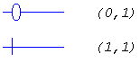

Рисунок 5-Обозначение кардинальности связи степени 1

один ко многим ( 1 : n ). В данном случае сущности с одной ролью может соответствовать любое число сущностей с другой ролью. Такова связь ОТДЕЛ-СОТРУДНИК. В каждом отделе может работать произвольное число сотрудников, но сотрудник может работать только в одном отделе. Графически степень связи n отображается "древообразной" линией, так это сделано на следующем рисунке.
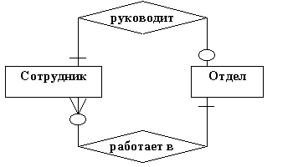

Рисунок 6-Связь 1:n

Данный рисунок дополнительно иллюстрирует тот факт, что между двумя сущностями может быть определено несколько наборов связей.
Здесь также необходимо учитывать класс принадлежности сущностей. Каждый сотрудник должен работать в каком-либо отделе, но не каждый отдел (например, вновь сформированный) должен включать хотя бы одного сотрудника. Поэтому сущность "ОТДЕЛ" имеет обязательный, а сущность "СОТРУДНИК" необязательный классы принадлежности. Кардинальность бинарных связей степени n будем обозначать так:
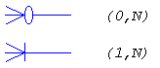

Рисунок 7- Обозначение кардинальности бинарных связей степени n

много к одному (n : 1 ). Эта связь аналогична отображению 1 : n
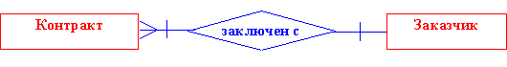

.
Рисунок 8-Связь n:1

многие ко многим ( n : n ). В этом случае каждая из ассоциированных сущностей может быть представлена любым количеством экземпляров. Связь между сущностями СОТРУДНИК и РАБОЧАЯ_ГРУППА имеет степень n : n.

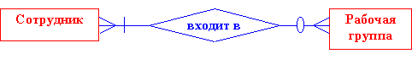

Рисунок 9-Связь n : n

Если существование сущности x зависит от существования сущности y, то x называется зависимой сущностью (иногда сущность x называют "слабой", а "сущность" y - сильной). Зависимую сущность будем обозначать двойным прямоугольником, а ее связь с сильной сущностью линией со стрелкой:

Рисунок 10-Изображение сильной и зависимой сущностей

Заметим, что кардинальность связи для сильной сущности всегда будет (1,1). Класс принадлежности и степень связи для зависимой сущности могут быть любыми.

Диаграмма "сущность-связь".

Таблица 1.7-Условные обозначения
Обозначение | Значение
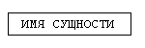 | Набор независимых сущностей
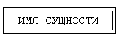 | Набор зависимых сущностей
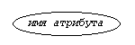 | Атрибут
 | Ключевой атрибут
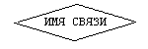 | Набор связей

Атрибуты с сущностями и сущности со связями соединяются прямыми линиями. При этом для указания кардинальностей связей используются обозначения, введенные в предыдущем параграфе.
В процессе построения диаграммы можно выделить несколько очевидных этапов:
- Идентификация представляющих интерес сущностей и связей.
- Идентификация семантической информации в наборах связей (например, является ли некоторый набор связей отображением 1:n).
- Все связи требуют описания. Описание должно обеспечивать:
- идентификатор связи;
- формулировку имен связи с точки зрения каждой участвующей сущности;
- вид связи ;
- формулировку того, как связь была формализована.
Цель формализации связи состоит в том, чтобы позволить установить связь экземпляра одной сущности с экземпляром другого. Формализация связи выполняется размещением вспомогательных атрибутов в соответствующих сущностях модели.
- Определение кардинальностей связей.
- Определение атрибутов и наборов их значений (доменов).
- Организация данных в виде отношений "сущность-связь".
В качестве примера построим диаграмму, отображающую связь данных для подсистемы учета персонала предприятия.

Пример выполнения
Выделим интересующие нас сущности и связи:
- Прежде всего предприятие состоит из отделов, в которых работают сотрудники. Оклад каждого сотрудника зависит от занимаемой им должности (инженер, ведущий инженер, бухгалтер, уборщик и т.д.). Далее предположим, что на нашем предприятии допускается совместительство должностей, т.е. каждый сотрудник может иметь более чем одну должность (и работать более чем в одном отделе), причем может занимать неполную ставку. В то же время, одну и ту же должность могут занимать одновременно несколько сотрудников. В результате этих рассуждений мы должны ввести наборы сущностей
  - ОТДЕЛ(ИМЯ_ОТДЕЛА),
  - СОТРУДНИК(ТАБЕЛЬНЫЙ_НОМЕР, ИМЯ),
  - ДОЛЖНОСТЬ(ИМЯ_ДОЛЖНОСТИ, ОКЛАД),
и набор связей РАБОТАЕТ_В с атрибутом ставка между ними. Атрибут ставка может принимать значения из интервала ]0,1] (больше нуля, но меньше или равен единице), он определяет какую часть должностного оклада получает данный сотрудник.

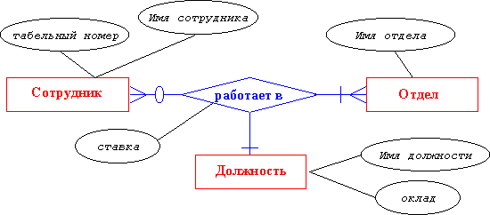

Рисунок 11-Сущности и связи

Каждый n-арный набор связей можно заменить несколькими бинарными наборами(рисунок 12).
Попытаемся отобразить ассоциации сотрудников, отделов и должностей с помощью бинарных связей.
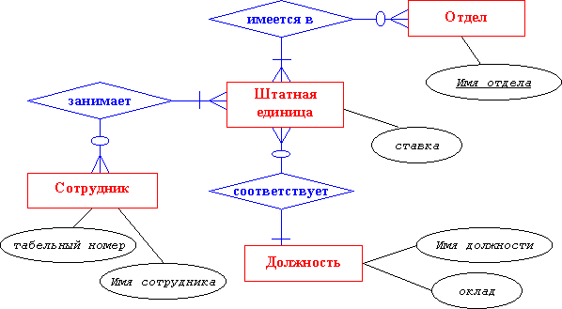

Рисунок 12- Отображение ассоциации сотрудников, отделов и должностей с помощью бинарных связей.

В этом случае для адекватного описания семантики предметной области необходимо ввести еще одну сущность ШТАТНАЯ_ЕДИНИЦА, которая фактически заменяет собой связь РАБОТАЕТ_В в абстрактной сущности и поэтому имеет атрибут ставка.

5. Перечень вопросов для допуска к лабораторной работе: ответить на вопросы теста
6. Практическая и экспериментальная часть работы.
1. Выделить необходимый набор сущностей, отражающих предметную область и информационные потребности пользователей.
2. Определить необходимый набор атрибутов каждой сущности, выделив идентифицирующие атрибуты.
3. Классифицировать атрибуты каждой сущности (описательные, указывающие, вспомогательные).
4. Определить сущности вида подтип/супертип, где это необходимо.
5. Определить связи между сущностями.
6. Проанализировав структуру связей, исключить избыточные.
7. Определить множественность и условность связей.
8. Дать формулировку связей с точки зрения каждой участвующей сущности.
9. Построить ER-диаграмму модели базы данных.
10. Преобразовать полученную модель в реляционную:
- преобразовать каждое множество сущностей в отношение с тем же набором атрибутов;
- заменить каждую связь отношением, включающим кроме собственных атрибутов связи также ключи множеств сущностей, соединяемых этой связью.

7 Выводы

8 Контрольные вопросы
1 В чем состоит отличие понятия типа сущности и элемента сущности и набора сущностей?
2 Каковы способы представления сущности?
3 Каковы фундаментальные виды связей?
4 В чем заключается формализация связи ?
5 Что такое подтип и супертип?

9 Содержание отчета
Тема, Цель, ответы на контрольные вопросы, выполненное практическое задание

Пример выполнения практического задания 2 практической работы
Справочник коммерческих банков: Наименование, адрес, статус (форма собственности), условия хранения средств на лицевом счете (годовые проценты на различных видах вкладов).
1 Выделить необходимый набор сущностей, отражающих предметную область и информационные потребности пользователей.
Банк
Вклад

Рисунок 13 –Сущности

Можно выделить две сущности – Банк и Вклад. Вклад следует выделить в отдельную сущность, т.к разные банки могут иметь одинаковые виды вкладов

2 Определить необходимый набор атрибутов каждой сущности, выделив идентифицирующие атрибуты.
Код банка
Код банка
Вклад
статус
Код вклада
Банк

Наименование
адрес
наименование вклада
Процентная ставка

Рисунок 14–Сущности и их атрибуты

3 Классифицировать атрибуты каждой сущности (описательные, указывающие, вспомогательные).
Таблица 2.1–Классификация атрибутов
Наименование сущности | Наименование атрибута | Классификация атрибута
Банк | Код банка | указующий
Банк | Наименование банка | описательный
Банк | Адрес | описательный
Банк | Статус | описательный
Вклад | Код вклада | указующий
Вклад | Наименование вклада | описательный
Вклад | Процентная ставка | описательный
Вклад | Код банка | вспомагательный

4 Определить сущности вида подтип/супертип, где это необходимо.
На данном этапе нет супертипов и подтипов сущностей. При необходимости определим позже.
5 Определить связи между сущностями.
предоставляет
Вклад
Банк

расположен по адресу

Рисунок 15–Связи между сущностями

6 Проанализировав структуру связей, исключить избыточные.
Т.к. один банк может иметь отделения, расположенные по разным адресам, то возникла связь внутри сущности Банк. Для исключения этой ситуации, следует разделить сущность Банк на две.
расположен по адресу
предоставляет
Банк
Вклад
БанкА

Рисунок 16–Связи между сущностями

7 Определить множественность и условность связей. Дать формулировку связей с точки зрения каждой участвующей сущности.
Связь сущностей Банк и БанкА имеет степень один ко многим ( 1 : n ) или 1,1:1, n. В данном случае сущности с одной ролью может соответствовать любое число сущностей с другой ролью
Каждый банк должен располагаться по какому-нибудь адресу. Банк может иметь отделения, расположенные по разным адресам, но каждый отделение принадлежит какому-то банку. Поэтому сущность Банк и сущность БанкА имеют обязательный класс принадлежности.
Каждое отделение банка предоставляет один или несколько типов вкладов (1,1), но не каждый вид вклада может предоставляться каждым отделением банка (0, n). Связь сущностей БанкА и Вклад имеет степень один ко многим ( 1 : n ) или 1,1:0, n. Сущность БанкА имеет обязательный класс принадлежности, а сущность Вклад необязательный.
8 Построить ER-диаграмму модели базы данных.
предоставляет
расположен по адресу
Банк
Вклад
БанкА

Статус
Код отделения
Адрес
Код банка
Код банка
Код вклада
проц. ставка

Наим-е банка
Наим-е вклада

Рисунок 17– ER-диаграмма

9 Преобразовать полученную модель в реляционную.
Преобразование ER-диаграммы в реляционную модель в общем случае сводятся к следующему:
- Преобразовать каждое множество сущностей в отношение с тем же набором атрибутов.
- Заменить каждую связь отношением, включающим кроме собственных атрибутов связи также ключи множеств сущностей, соединяемых этой связью.
Первую связь заменять отношением не нужно, тк она появилась в результате разбиения одного множества на два.
Вторую связь преобразуем в отношение, содержащее указующие атрибуты сущностей БанкА и Вклад. Добавим еще один атрибут для идентификации строк нового отношения.

Банк
1 1 Вклад
Код банка
наименование
статус

1
Код вклада
Наименование
Процент

БанкА Предоставляет
Код отделения
Код банка
адрес

1
Код строки
Код отделения
Код вклада

1 м
м

м

Рисунок 18 – Преобразованная ER-диаграмма

Разработка данных контрольного примера
В данных контрольного примера отразим требования описания предметной области:

Таблица 1.10 – Отношение BANK (уровень 0)
KODB | name | stat
1 | 'Аваль' | Акционерный
2 | 'Дельта' | Частный
3 | 'КредитБанк' | Акционерный

Таблица 1.11 - Отношение VKLAD (уровень 0)
KODV | vid | gp
1 | 'Депозит' | 12
2 | 'Срочный ' | 13
3 | 'Срочный' | 12
4 | 'Копилка' | 7
5 | 'Депозит' | 14

Таблица 1.12– Отношение BANKA (уровень 1)
KODBA | KODB | adr
1 | 'Аваль' | 'Федько, 14'
2 | 'Аваль' | 'Галерейная,215'
3 | 'Дельта' | 'Базарная,1'
4 | 'КредитБанк' | 'Бульвар Старшинова,18'

Таблица 1.13– Отношение BB (уровень 2)
KODS | KODBA | KODV
1 | 1 | 1
2 | 2 | 1
3 | 4 | 5
4 | 4 | 2
5 | 1 | 4
6 | 3 | 3

Лабораторное занятие №1

Тема. Построение моделей БД с использованием средств автоматизации
1.Цель работы. Научиться создавать диаграммы.
2.Инструктаж на рабочем месте проводится согласно инструкции по охране труда при работе в лаборатории Технологии разработки БД, Автоматизированного проектирования технологических процессов и программирования №319 ИОТ – 029 2016.
3.Перечень средств обучения: персональный компьютер

4.Теоретическая часть
Среда mySQL Workbench предназначена для визуального проектирования баз данных и управления сервером mySQL.
Для построения моделей предназначена секция Data Modeling:

Выберем пункт File-new EER Model.
EER model расшифровывается как Extended Entity-Relationship Model и переводится как Расширенная модель сущностей-связей.
По умолчанию имя созданной модели myDB. Щелкните правой кнопкой мыши по имени модели и выберите в появившемся меню пункт Edit schema. В появившемся окне можно изменить имя модели. Назовем ее, например, kontora. В именах таблиц и столбцов нельзя использовать русские буквы.
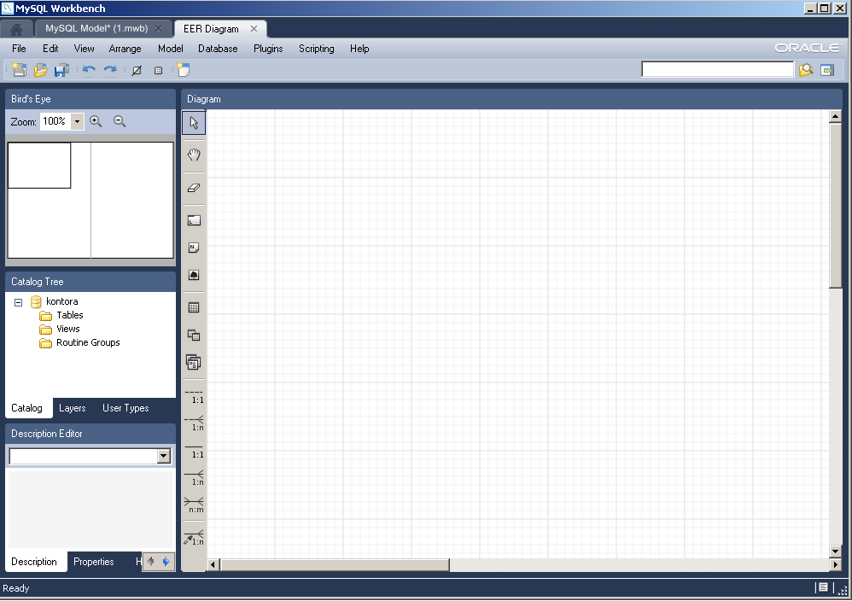
В этом окне также нужно настроить так называемую «кодовую страницу» для корректного отображения русских букв внутри таблиц. Для этого выберите из списка пункт «cp1251- cp1251_general_ci». Окно свойств можно закрыть.
Диаграмму будем строить с помощью визуальных средств. Щелкнем по пункту Add diagram, загрузится пустое окно диаграммы:
Создать новую таблицу можно с помощью пиктограммы . Нужно щелкнуть по этой пиктограмме, а потом щелкнуть в рабочей области диаграммы. На этом месте появится таблица с названием по умолчанию table1. Двойной щелчок по этой таблице открывает окно редактирования, в котором можно изменить имя таблицы и настроить её структуру.
Будем создавать таблицу Отделы со следующими столбцами: номер_отдела, полное_название_отдела, короткое_название_отдела. Переименуем table1 в k_dept и начнем создавать столбцы.
Каждый столбец имеет:
- имя (не используйте русские буквы в имени!),
- тип данных. Самые распространенные типы данных:
  - INT – целое число;
  - VARCHAR(размер) – символьные данные переменной длины, в скобках указывается максимальный размер;
  - DECIMAL(размер, десятичные_знаки) – десятичное число;
  - DATE – дата:
  - DATETIME – дата и время.
Далее располагаются столбцы, в которых можно настроить дополнительные свойства поля, включив соответствующий флажок:
- PK (primary key) – первичный ключ;
- NN (not null) – ячейка не допускает пустые значения;
- UQ (unique) – значение должно быть уникальным в пределах столбца;
- AI (auto incremental) – это свойство полезно для простого первичного ключа, оно означает, что первичный ключ будет автоматически заполняться натуральными числами: 1, 2, 3, и т.п.;
- DEFAULT – значение по умолчанию, т.е., значение, которое при добавлении новой строки в таблицу автоматически вставляется в ячейку сервером, если пользователь оставил ячейку пустой.
Таблица Отделы имеет следующий вид:
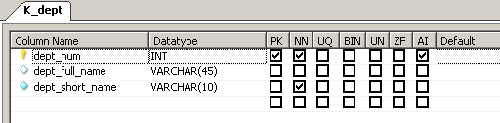

Затем создадим таблицу Сотрудники со следующими столбцами: номер_сотрудника, имя_сотрудника, должность, дата_начала_контракта, дата_окончания_контракта

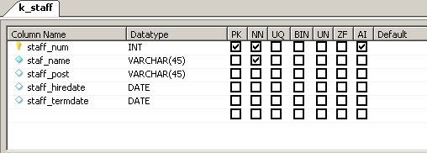
На диаграмме созданные таблицы выглядят следующим образом:
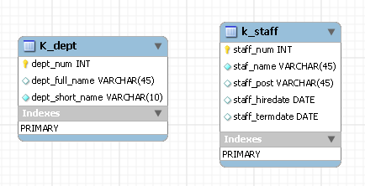
Обратите внимание, что при создании первичного ключа автоматически создается индекс по этому первичному ключу. Индекс представляет собой вспомогательную структуру, которая служит, прежде всего, для ускорения поиска и быстрого доступа к данным.
Теперь свяжем эти таблицы. Сначала создадим связь «Работает» между Сотрудником (дочерняя таблица) и Отделом (родительская таблица), степень связи М:1. Для создания связей М:1 служит пиктограмма на панели инструментов (с пунктирной линией). С ее помощью создается так называемая «неидентифицирующая связь», т.е. обыкновенный внешний ключ, при этом первичный ключ родительской таблицы добавляется в список столбцов дочерней таблицы.
Итак, щелкнем на пиктограмме, затем щелкнем на дочерней таблице Сотрудники, затем на родительской таблице Отделы:
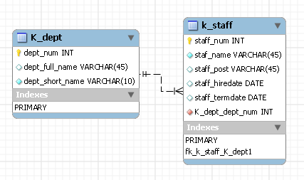
Обратите внимание, что при этом произошло. Между таблицами образовалась пунктирная линия; в сторону «к одному» она отмечена двумя черточками, в сторону «ко многим» - «куриной лапкой». Кроме того, в таблице Сотрудники образовался дополнительный столбец, которому автоматически присвоено имя k_dept_dept_num (т.е., имя родительской таблицы плюс имя первичного ключа родительской таблицы). А в группе Индексы создан индекс по внешнему ключу.
Теперь добавим связь между этими же таблицами «Руководит» 1:1. Выберем пиктограмму , затем щелкнем по Отделам, затем по Сотрудникам.
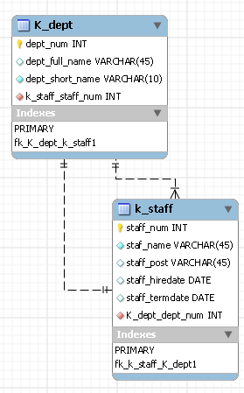
Чтобы 2 связи на картинке не «завязывались узлом», мы их разместили друг под другом.

Обратите внимание, что в таблицу Отделы был автоматически добавлен столбец k_staff_staff_num, а также индекс по внешнему ключу.

Создадим таблицу Предприятия:
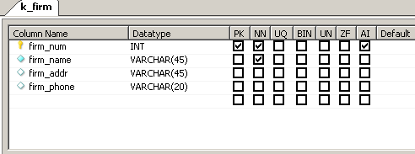
Создадим таблицу Договоры. У столбца Тип_договора зададим следующий формат: это буква из списка ‘A’, ‘B’, ‘C’.

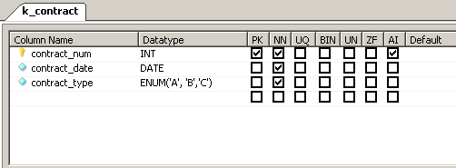

Свяжем Договоры с Сотрудниками и Предприятиями связями М:1.
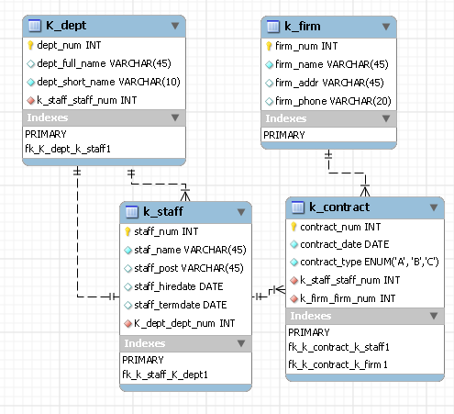

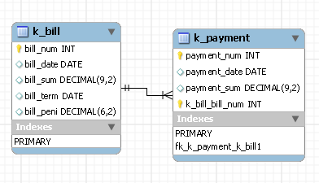
Затем создадим Счета и Платежи:
Поскольку сущность Платеж была «слабой», у нее нет полноценного первичного ключа, и каждый платеж одно-значно идентифицирует-ся группой атрибутов (номер_счета, номер платежа). Отметим в качестве ключевого поля payment_num, а затем создадим идентифицирующую связь между Счетом и Платежом.
Идентифицирующая связь создается с помощью пиктограммы (со сплошной линией). При этом новый столбец k_bill_bill_num становится не только внешним ключом в таблице Платеж, но и частью первичного ключа.
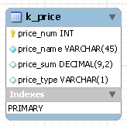
Далее создадим таблицу Прайс-лист со столбцами (номер_товара, название_товара, цена_товара и тип_товара).

Между объектами Счет и Прайс-лист имеется связь «многие - ко многим». Для создания этой связи нужно использовать пиктограмму . Следует щелкнуть мышью по этой пиктограмме, а затем последовательно щелкнуть по связываемым таблицам. Между ними появится новая таблица, обратите внимание на ее столбцы, первичный ключ и внешние ключи:
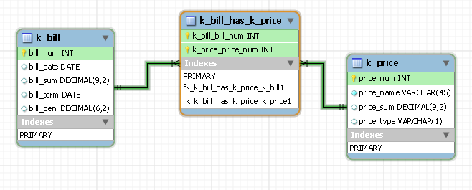
Для удобства переименуем эту таблицу в k_protokol (ПротоколСчета), добавим столбцы kolvo и price_sum.

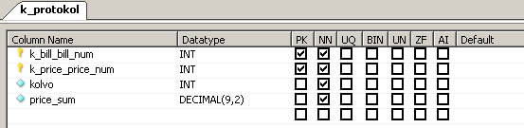
Теперь EER-диаграмма имеет такой вид:

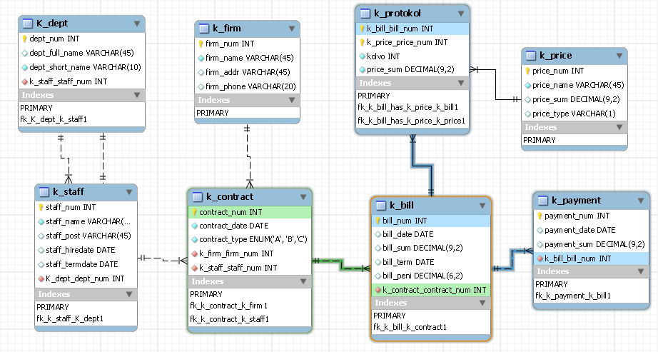
5. Перечень вопросов для допуска к лабораторной работе: ответить на вопросы теста
6. Практическая и экспериментальная часть работы.
Для разработанной БД (пз2) создать в MySQL WORKBENCH EER-диаграмму для своей задачи.
7.Выводы: Роль EER-диаграмм в процессе создания БД

8 Контрольные вопросы
- Для чего предназначена среда mySQL Workbench ?
- Какая секция mySQL Workbench предназначена для построения моделей?
- Какое имя дается модели по умолчанию и как его изменить ?
- Как настроить отображение русских букв?
- Дополнительные свойства поля:
PK (primary key) –
NN (not null) –
UQ (unique) –
AI (auto incremental) –
DEFAULT –

9.Содержание отчета по лабораторной работе должен включать тему, цель, выполненное задание, ответы на контрольные вопросы.

Практическое занятие №3

Тема. Создание базы данных из EER-диаграммы.
1.Цель работы. Научиться создавать базы данных из EER-диаграмм.
2.Инструктаж на рабочем месте проводится согласно инструкции по охране труда при работе в лаборатории Технологии разработки БД, Автоматизированного проектирования технологических процессов и программирования №319 ИОТ – 029 2016.
3.Перечень средств обучения: персональный компьютер

4.Теоретическая часть
На основе созданной в прошлой работе диаграммы создадим физическую базу данных. Выберем пункт меню Database - Forward Engeneer. Запустится мастер построения базы данных.
На первом шаге определить параметры соединения и задать логин и пароль.
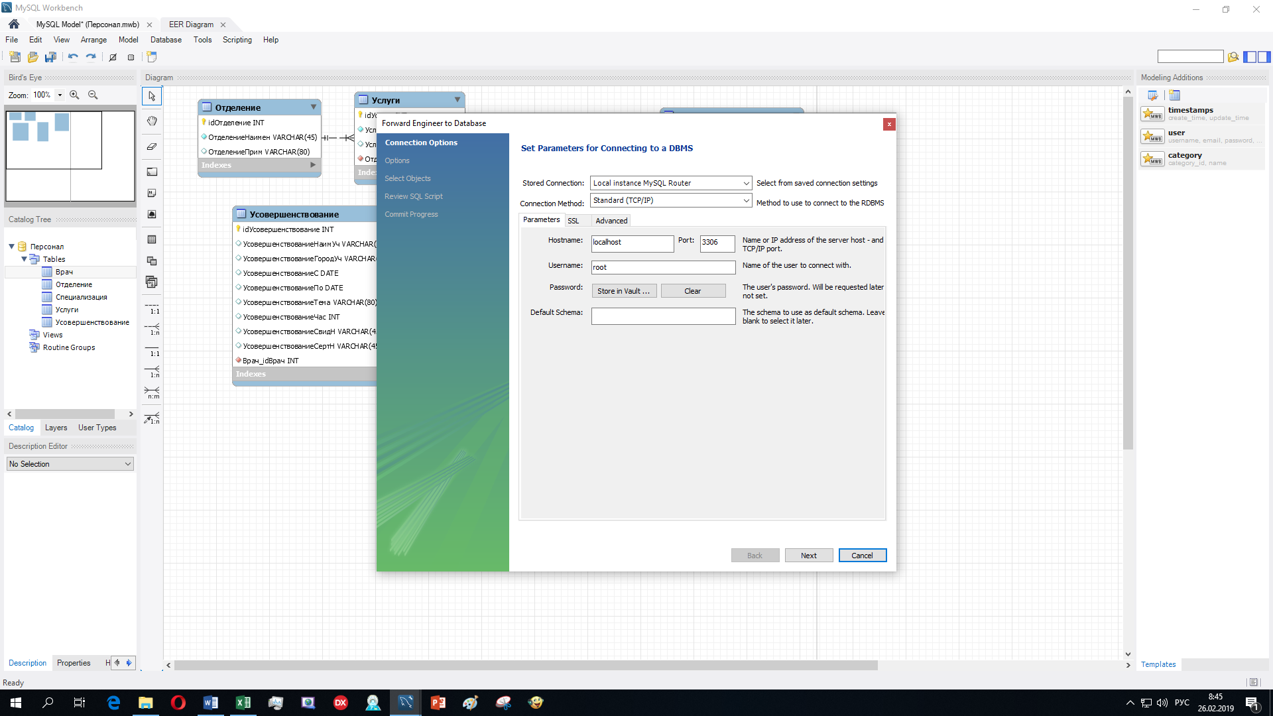

На втором шаге определить параметры создания БД. Если БД создается повторно, то нужно включить флажок удалить прошлую версию БД, нажимаем Next.
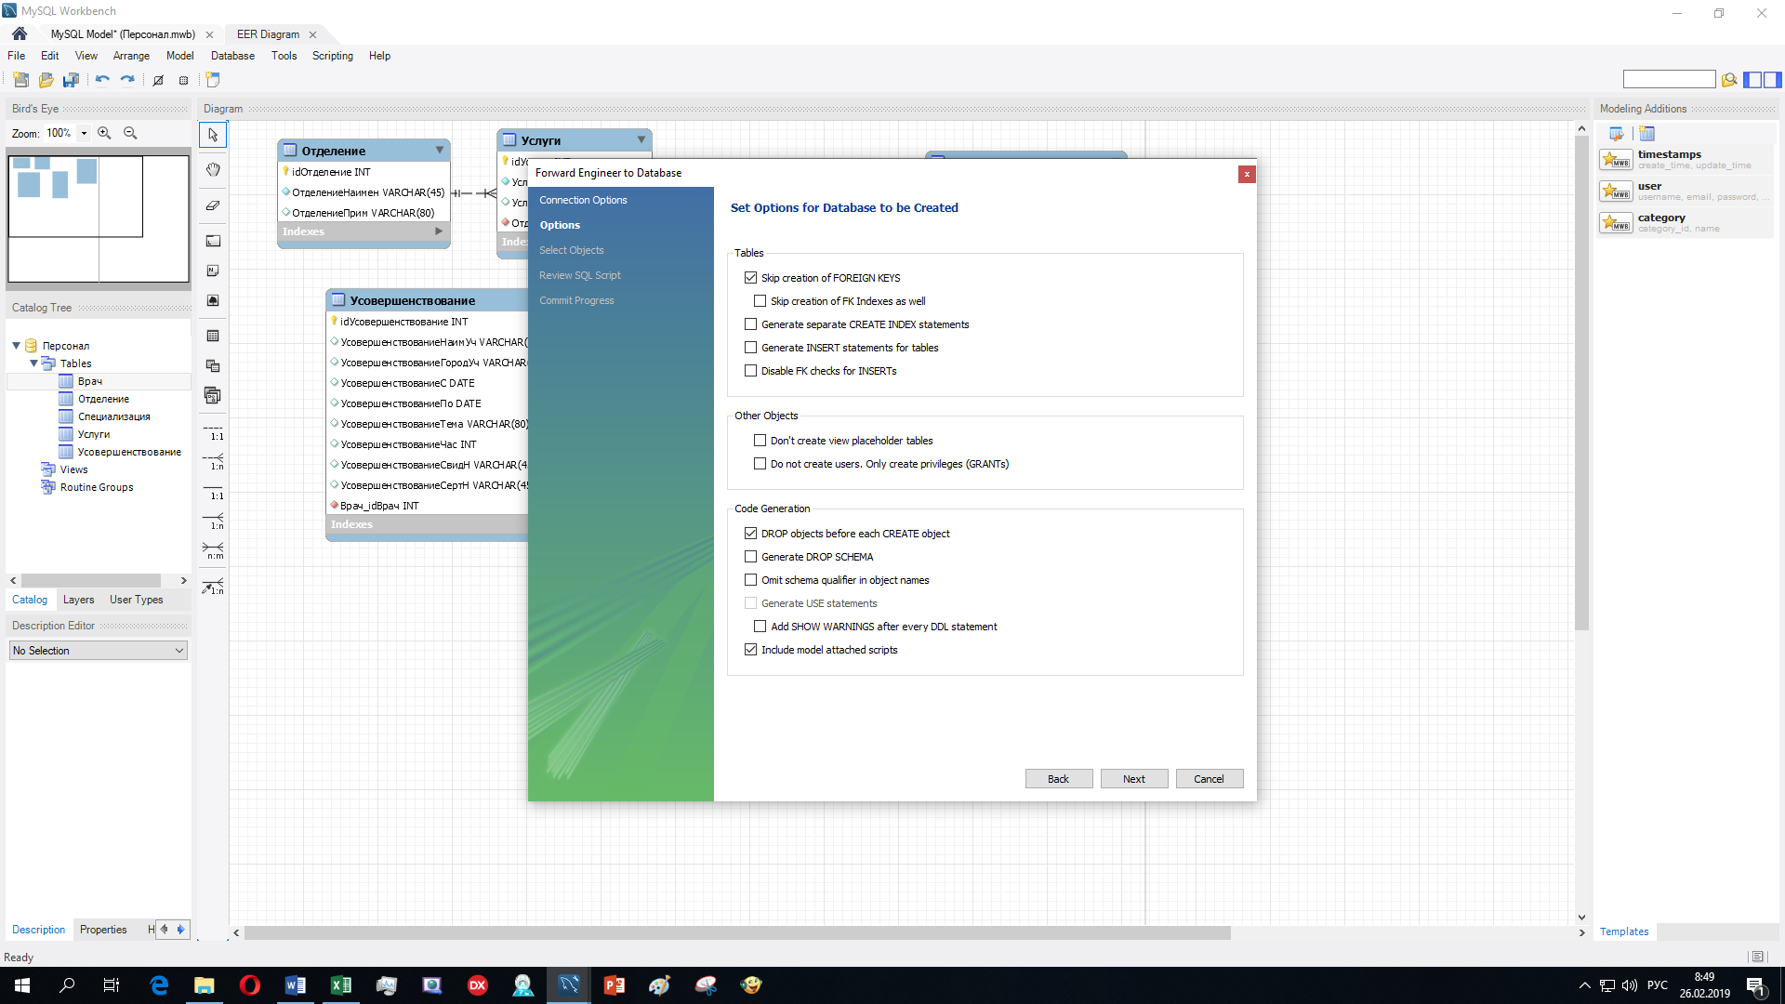

На следующей странице включен флажок, указывающий, что мы создаем таблицы (всего 8 шт.). Других объектов пока у нас нет.
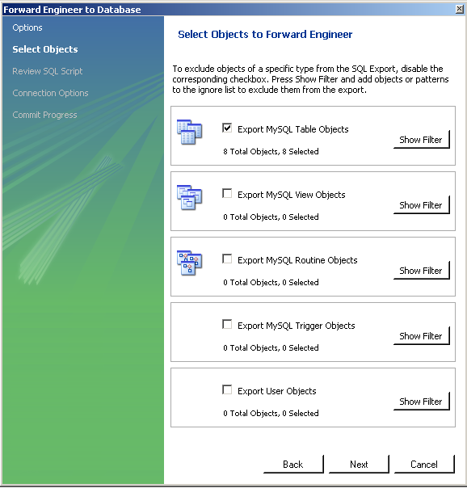

На следующей странице показывается текст сценария для создания базы данных. Его можно просмотреть прямо на месте, а также сохранить в файл (кнопка Save to file…). Полностью текст сценария приведен в Приложении А.
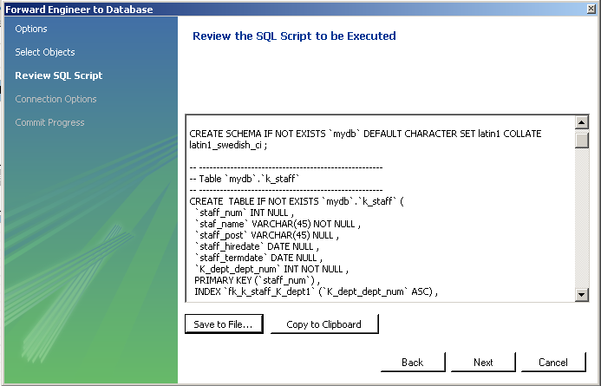

Если нет никаких ошибок, то получим окно с сообщением об успешном результате:
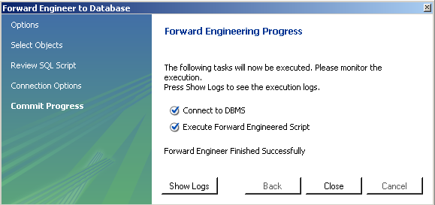
В противном случае можно нажать на кнопку Show logs и посмотреть протокол ошибок.
Какие могут быть ошибки? Например, в таблице ПротоколСчета мы захотели указать для количества значение по умолчанию «ноль», а вместо этого набрали букву O:
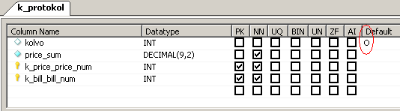
Получим ошибку:
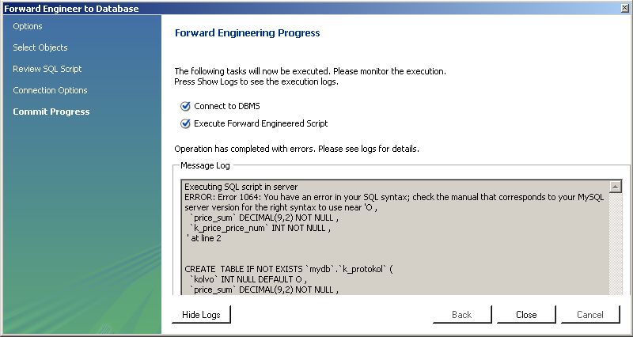

5. Перечень вопросов для допуска к лабораторной работе: ответить на вопросы теста
6. Практическая и экспериментальная часть работы.
Создайте в MySQL WORKBENCH базу данных из EER-диаграммы
7.Выводы: Роль EER-диаграмм в процессе создания БД
8 Контрольные вопросы
1. Как запустить мастер построения базы данных?
2. Какие шаги следует сделать для получения сценария БД?
3. Какие ошибки могут возникнуть при построении БД?
4. Каким образом определяют ключи отношений: первичный и внешний?

9.Содержание отчета по лабораторной работе должен включать тему, цель, выполненное задание, ответы на контрольные вопросы.

Дополнительная информация. При создании таблиц используется команда CREATE TABLE.

Лабораторное занятие №2
Тема. Заполнение базы данных, модификация данных.

1.Цель работы. Научиться заполнять базу данных, модифицировать данные.
2.Инструктаж на рабочем месте проводится согласно инструкции по охране труда при работе в лаборатории Технологии разработки БД, Автоматизированного проектирования технологических процессов и программирования №319 ИОТ – 029 2016.
3.Перечень средств обучения: персональный компьютер

4.Теоретическая часть
Теперь будем базу данных заполнять данными. Подключимся к серверу, нажать пункт меню Database – Connect to Database
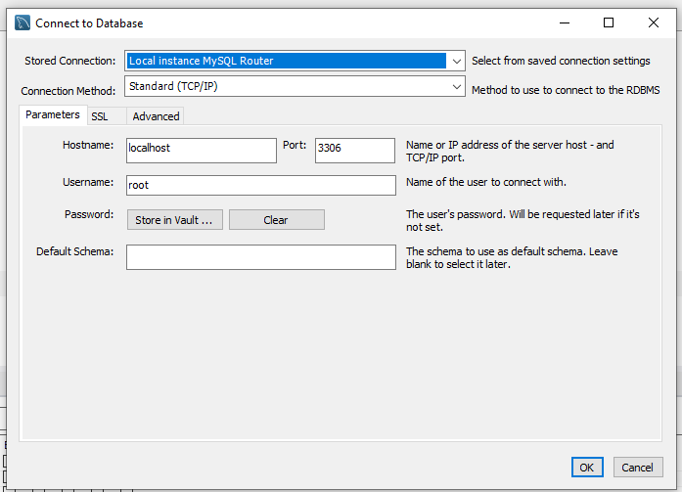

В открывшемся окне нужно задать username и password, и нажать на кнопку «ОК».
Мы подключились к MySQL server.
В этом режиме работы рабочая область MySQL Workbench выглядит так:

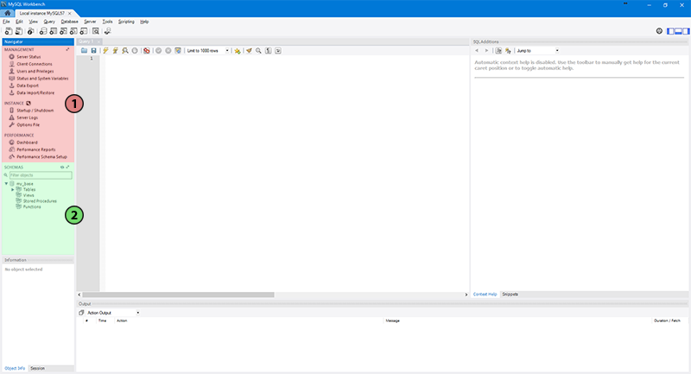
1.Настройки сервера MySQL.
2.Область баз данных – здесь отображается список созданных БД. При первом включении здесь могут отображаться тестовые БД – их можно удалить, кликнув по имени БД ПКМ - появится всплывающее меню, в котором нужно выбрать "Drop Schema".

- Верхнее окно SQL Statements предназначено для ввода и выполнения команд SQL. Если вы переместились из этого окна в какой-то другой режим работы, текст может быть потерян.
- Нижнее окно с несколькими вкладками показывает структуру имеющихся баз данных и позволяет ими управлять. Например, если “дважды щелкнуть” по какой-либо таблице, то откроется дополнительное окно со структурой этой таблицы в нижней части рабочей области.

Для заполнения базы данных в MySQL Workbench есть несколько возможностей. Рассмотрим три из них.
1-ый способ заполнения базы данных – используем команду INSERT
Самый универсальный и гибкий способ создания данных состоит в использовании SQL-команды INSERT. Формат у нее такой:
INSERT INTO ИмяТаблицы [(СписокСтолбцовТаблицы)]
VALUES (СписокЗначений);
В квадратных скобках указываются необязательные элементы команды. Если в этой команде пропустить СписокСтолбцовТаблицы, то имеются в виду ВСЕ столбцы, и именно в таком порядке, в каком они были определены при создании таблицы.

SQL-команды нужно набирать в окне SQL statement. Для выполнения команд нужно выбрать меню Query – Execute или кнопку на панели инструментов или нажать Ctrl+Enter.
Можно набрать несколько команд и выполнить их все вместе, или выделить отдельную команду (как для копирования) и выполнить только ее.
Текст SQL-команд, который также называют SQL-сценарием, можно (и нужно!) сохранять в файл. По умолчанию тип файла sql.
Заполним таблицу Предприятия:
# выберем базу данных
USE kontora;
# добавим строки
INSERT INTO k_firm (firm_name, firm_addr)
VALUES('Альфа', 'Москва');
INSERT INTO k_firm (firm_name, firm_addr)
VALUES('Бета', 'Казань');
INSERT INTO k_firm (firm_name, firm_addr)
VALUES('Гамма', 'Париж');
INSERT INTO k_firm (firm_name, firm_addr)
VALUES('Дельта', 'Лондон');
INSERT INTO k_firm (firm_name, firm_addr)
VALUES('Омега', 'Токио');

# посмотрим результат
SELECT * FROM k_firm;
Обратите внимание, что мы не задавали значения для столбца firm_num, поскольку этот столбец имеет свойство Auto increment, и сервер его заполняет сам, натуральными числами.
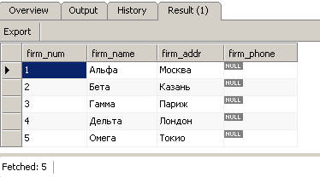
Заполним Отдел
INSERT INTO k_dept (dept_short_name, dept_full_name)
VALUES('Sales', 'Отдел продаж');
INSERT INTO k_dept (dept_short_name, dept_full_name)
VALUES('Mart', 'Отдел маркетинга');
INSERT INTO k_dept (dept_short_name, dept_full_name)
VALUES('Cust', 'Отдел гарантийного обслуживания');

SELECT * FROM k_dept;
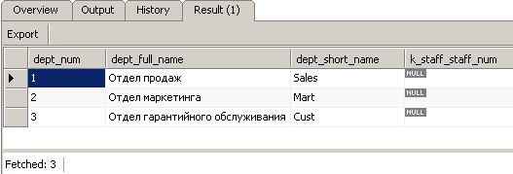
Заполним таблицу Сотрудник. Обратите внимание, что в этой таблице можно указывать только такой номер отдела, который существует в таблице Отдел! (Оставить это поле пустым тоже можно.)
INSERT INTO k_staff (staff_name, K_dept_dept_num, staff_hiredate, staff_post)
VALUES('Иванов', 1, '1999-01-01', 'Менеджер');
INSERT INTO k_staff (staff_name, K_dept_dept_num, staff_hiredate, staff_post)
VALUES('Петров', 2, '2010-10-13','Менеджер');
INSERT INTO k_staff (staff_name, K_dept_dept_num, staff_hiredate, staff_post)
VALUES('Сидоров', 3, '2005-12-01','Менеджер');
INSERT INTO k_staff (staff_name, staff_hiredate, staff_post)
VALUES('Семенов', '1990-01-01','Директор');
INSERT INTO k_staff (staff_name, K_dept_dept_num, staff_hiredate, staff_post)
VALUES('Григорьев', 3, '2008-12-19','Программист');
SELECT * FROM k_staff;
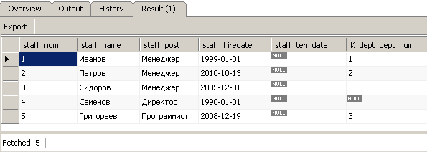
Что же будет, если указать несуществующий номер отдела?
INSERT INTO k_staff
(staff_name, K_dept_dept_num, staff_hiredate, staff_post)
VALUES('Смит', 10, '2013-01-01','Консультант');
Будет получена следующая ошибка:
Error code: 1452
Cannot add or update a child row: a foreign key constraint fails (`kontora`,`k_staff`, CONSTRAINT `fk_staff_k_dept` FOREIGN KEY (`k_dept_dept_num`) REFERENCES `k_dept` (`dept_num`) …
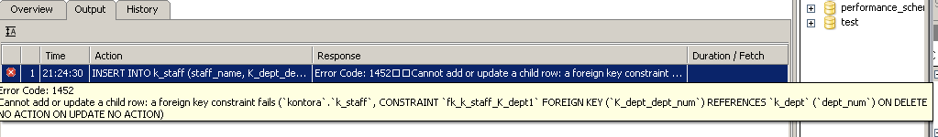
Заполним таблицу Договор
INSERT INTO k_contract
(contract_type, k_firm_firm_num, k_staff_staff_num, contract_date) VALUES('A', 1, 1,'2011-11-01');
INSERT INTO k_contract
(contract_type, k_firm_firm_num, k_staff_staff_num, contract_date) VALUES('B', 1, 2,'2011-10-01');
INSERT INTO k_contract
(contract_type, k_firm_firm_num, k_staff_staff_num, contract_date) VALUES('C', 1, 1,'2011-09-01');
INSERT INTO k_contract
(contract_type, k_firm_firm_num, k_staff_staff_num, contract_date) VALUES('A', 2, 2,'2011-11-15');
INSERT INTO k_contract
(contract_type, k_firm_firm_num, k_staff_staff_num, contract_date) VALUES('B', 2, 2,'2011-08-01');
INSERT INTO k_contract
(contract_type, k_firm_firm_num, k_staff_staff_num, contract_date) VALUES('C', 3, 1,'2011-07-15');
INSERT INTO k_contract
(contract_type, k_firm_firm_num, k_staff_staff_num, contract_date) VALUES('A', 4, 1,'2011-11-12');

SELECT * FROM k_contract;
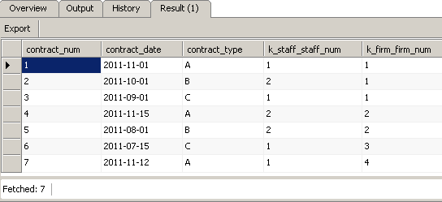
Заполним таблицу Счет
INSERT INTO k_bill
(k_contract_contract_num, bill_date, bill_term, bill_sum)
VALUES(1, '2011-11-12', '2011-12-12', 1000);
INSERT INTO k_bill
(k_contract_contract_num, bill_date, bill_term, bill_sum)
VALUES(1, '2011-12-12', '2012-01-12', 2000);
INSERT INTO k_bill
(k_contract_contract_num, bill_date, bill_term, bill_sum)
VALUES(1, '2012-01-12', '2012-02-12',2000);
INSERT INTO k_bill
(k_contract_contract_num, bill_date, bill_term, bill_sum)
VALUES(2, '2011-12-12', '2012-01-12', 6000);
INSERT INTO k_bill
(k_contract_contract_num, bill_date, bill_term, bill_sum)
VALUES(2, '2012-01-12', '2012-02-12', 2000);
INSERT INTO k_bill
(k_contract_contract_num, bill_date, bill_term, bill_sum)
VALUES(3, '2012-01-12', '2012-02-12', 2500);
INSERT INTO k_bill
(k_contract_contract_num, bill_date, bill_term, bill_sum)
VALUES(4, '2011-12-12', '2012-01-12', 1500);
INSERT INTO k_bill
(k_contract_contract_num, bill_date, bill_term, bill_sum)
VALUES(5, '2011-12-12', '2012-01-12', 1200);
INSERT INTO k_bill
(k_contract_contract_num, bill_date, bill_term, bill_sum)
VALUES(5, '2012-01-12', '2012-02-12', 10000);

SELECT * FROM k_bill;
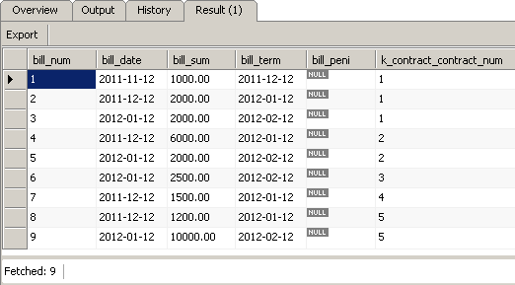
И остальные таблицы:
SELECT * FROM k_payment;
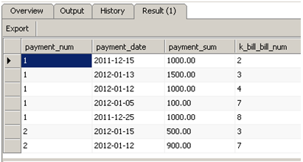
SELECT * FROM k_price;
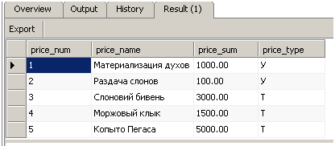
'У' означает услугу, 'Т' – товар.
SELECT * FROM k_protokol;
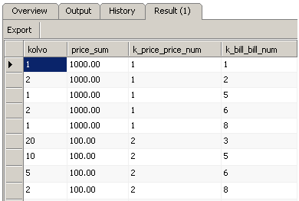
Кроме команды добавления данных INSERT, есть полезные команды изменения данных UPDATE и удаления данных DELETE.

Формат команды UPDATE:
UPDATE [INTO] ИмяТаблицы SET ИмяСтолбца=НовоеЗначение
[WHERE Условие];
Квадратные скобки означают необязательную часть команды. Если условия нет, то изменяются ВСЕ строки заданной таблицы.
Применим эту команду на практике. Если вы обратили внимание, в таблице Отдел остался незаполненным столбец k_staff_staff_num, означающий номер сотрудника – руководителя отдела.
UPDATE k_dept SET k_staff_staff_num=2
WHERE dept_short_name='Mart';
UPDATE k_dept SET k_staff_staff_num=3
WHERE dept_short_name='Cust';
UPDATE k_dept SET k_staff_staff_num=1
WHERE dept_short_name='Sales';
Результат:
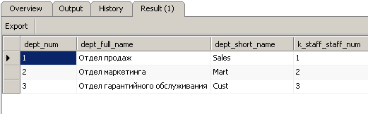

Формат команды DELETE:
DELETE [FROM] имя_таблицы [WHERE условие];
Квадратные скобки означают необязательную часть команды. Если условия нет, то удаляются ВСЕ строки заданной таблицы.
Пример: удаляем фирму с номером 5:
DELETE FROM k_firm WHERE firm_num=5;
Результат успешный. А что будет, если попробовать удалить фирму с номером 1? У этой фирмы есть подчиненные строки в таблице Договор.
Ошибка:
Error Code 1451
Cannot delete or update a parent row: a foreign key constraint fails (`kontora`, `k_contract`, CONSTRAINT `fk_contract_k_firm` FOREIGN KEY (`k_firm_firm_num`) REFERENCES `k_firm` (`firm_num`) …
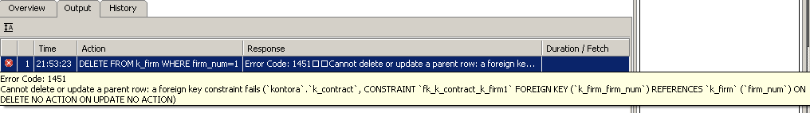

2-ой способ заполнения базы данных – используем визуальные средства
Чтобы заполнять базу данных с помощью визуальных средств
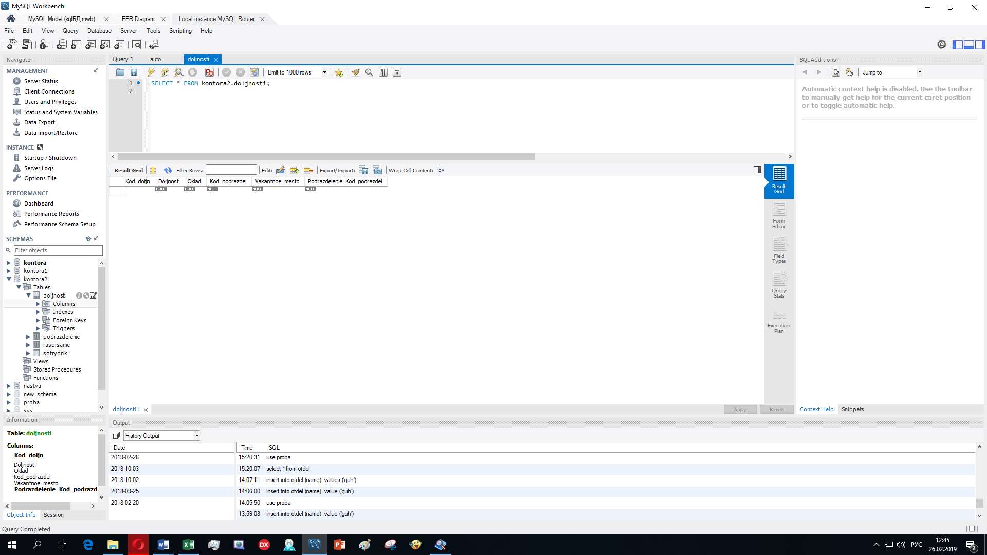

Добавить новую строку в таблицу

Для выбранной таблицы 1клик

Этот способ добавления данных очень легкий – проблема возникает только при необходимости переноса данных на другой компьютер. Простых путей для копирования данных нет. Можно использовать выгрузку в текстовые файлы.

3-ий способ заполнения базы данных – данные хранятся в EER-модели
Без этого способа заполнения можно вполне обойтись, но для полноты картины расскажем о нем тоже.
Для применения этого способа придётся вернуться на шаг назад и открыть EER-диаграмму.
Как вы помните, если в диаграмме дважды щелкнуть по имени таблицы, то открывается окно ее свойств:

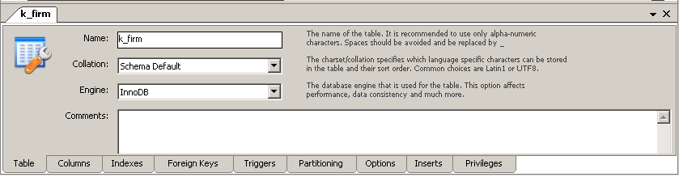
При разработке структуры таблицы мы использовали вкладку Columns. Теперь переключимся на вкладку Inserts и заполним данные в таблице.
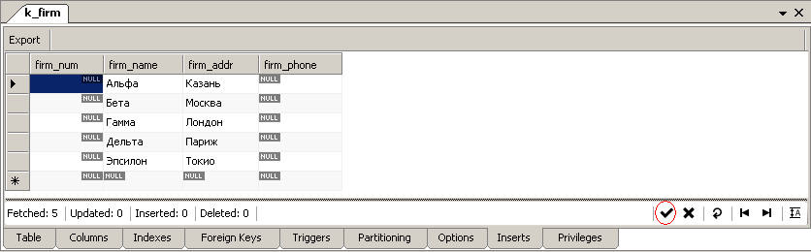
НомерФирмы можем не заполнять, у него есть свойство Auto Increment. Телефон мы тоже не заполнили, он необязательный. После заполнения данных не забудьте нажать на кнопку «галочка», чтобы сохранились изменения в модели.
При использовании этого способа есть очень существенная проблема. При заполнении таблиц не проверяются никакие ограничения, ни на типы полей, ни на внешние ключи. Поэтому очень легко сделать ошибку.
Этот режим работы похож на предыдущий способ заполнения базы данных, но у него есть очень важное отличие! Заполненные таким образом данные хранятся только в EER-модели, на стороне сервера их нет. Для того чтобы данные появились на стороне сервера, нужно заново выполнить генерацию базы данных из EER-модели, как во втором задании. При этом обязательно нужно отметить флажок Generate INSERT Statements for Tables:

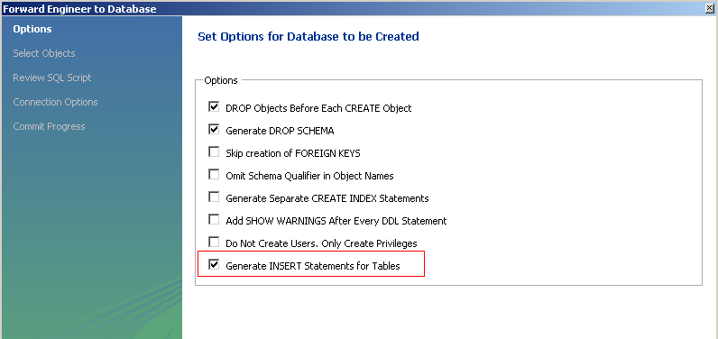
В этот момент проявят себя все ранее сделанные ошибки при вводе данных.
Разумеется, при этом старая база данных удаляется, вместе со всеми ранее введенными данными.

5. Перечень вопросов для допуска к лабораторной работе: ответить на вопросы теста
6. Практическая и экспериментальная часть работы.
Заполните вашу базу данных. В каждой таблице создайте по несколько строк.
7.Выводы
8 Контрольные вопросы
1. Опишите(кратко) способы заполнения базы данных?
2. Можно ли одной командой INSERT заполнить несколько строк таблицы?
3. Как можно изменить данные в БД?
4. Почему не заполняют поля первичных ключей?

9.Содержание отчета по лабораторной работе должен включать тему, цель, выполненное задание, ответы на контрольные вопросы.

Лабораторное занятие №3
Тема. Составление и выполнение запросов к БД.

1.Цель работы. Научиться использовать запросы для получения нужных данные.
2.Инструктаж на рабочем месте проводится согласно инструкции по охране труда при работе в лаборатории Технологии разработки БД, Автоматизированного проектирования технологических процессов и программирования №319 ИОТ – 029 2016.
3.Перечень средств обучения: персональный компьютер

4.Теоретическая часть
Рассмотрим команду SELECT, позволяющую выполнять запросы к базе данных. По поводу этой команды написаны целые книги, здесь мы кратко на примерах рассмотрим ее основные возможности.

Как и в предыдущем задании, подключимся к серверу. Для этого в секции

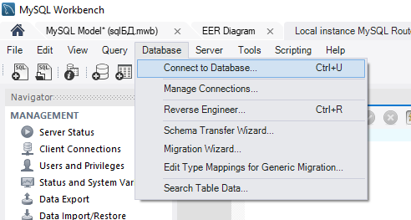
щелкнем по

В открывшемся окне нужно задать username и password, и нажать на кнопку «ОК».
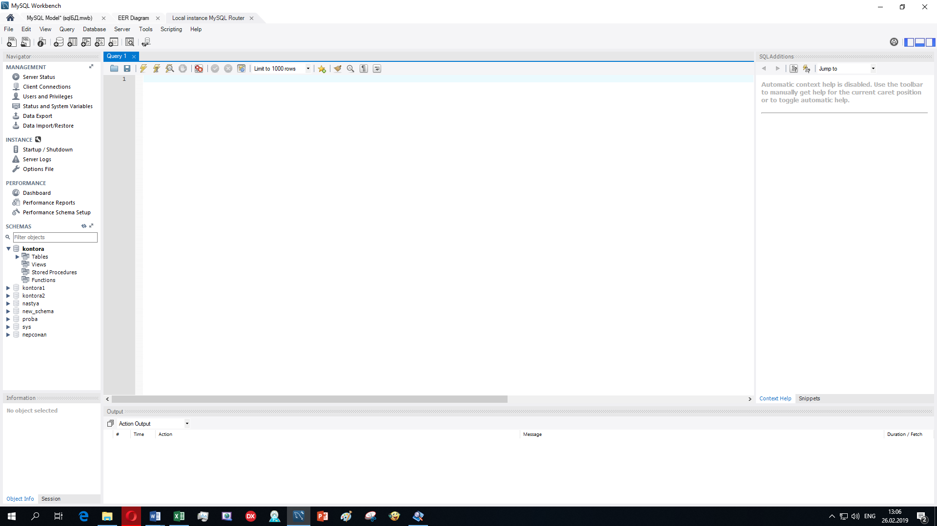

Команды SELECT нужно набирать в окне Query:

Самой первой командой в сеансе данных должна быть команда выбора текущей базы данных:
USE kontora;

Выборка из одной таблицы
Обязательные ключевые слова команды – SELECT и FROM.
Тривиальная выборка всех полей и всех строк одной таблицы.
Получить полную информацию обо всех предприятиях:
SELECT * FROM k_firm
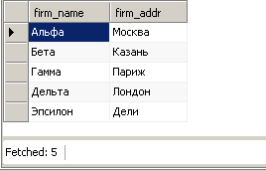
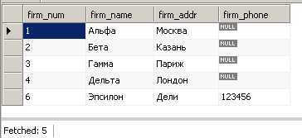

Выбор отдельных полей таблицы.
Получить названия и адреса всех предприятий:
SELECT firm_name, firm_addr FROM k_firm

Поля выборки можно переименовывать. Если новое название состоит из нескольких слов, помещайте его в кавычки.
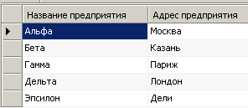
SELECT firm_name
AS "Название предприятия", firm_addr
AS "Адрес предприятия" FROM k_firm
В списке полей выборки можно использовать выражения. В этом случае часто приходится преобразовывать данные из одного типа в другой с помощью функции CONVERT. Строковые константы следует помещать в одинарные кавычки. Функция CONCAT служит для сцепления строк.
Распечатать информацию о счетах:
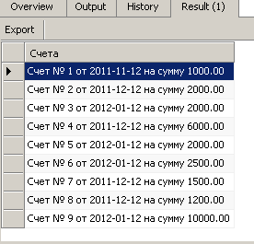
SELECT CONCAT("Счет № ", CONVERT(bill_num, CHAR),
" от ", CONVERT(bill_date, CHAR),
" на сумму ", CONVERT(bill_sum,CHAR)) AS Счета
FROM k_bill

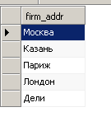
Для того чтобы исключить дубликаты строк, нужно использовать ключевое слово DISTINCT.
Напечатать список городов, в которых находятся предприятия-клиенты:
SELECT DISTINCT firm_addr FROM k_firm

Использование условий отбора
Для выбора отдельных строк по некоторому критерию используется ключевое слово WHERE
Получить список предприятий, расположенных в Москве:
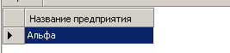
SELECT firm_name as "Название предприятия"
FROM k_firm
WHERE firm_addr='Москва'
Для сравнения поля со значением NULL нельзя использовать операции = и !=, вместо них нужно использовать выражения IS NULL и IS NOT NULL.
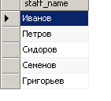
Получить список постоянно работающих сотрудников, т.е., таких, у которых staff_termdate равно NULL:
SELECT staff_name FROM k_staff WHERE staff_termdate IS NULL

Условия могут быть сложные, представляющие собой комбинацию нескольких операций сравнения. В них можно использовать логические связки AND и OR, а также отрицание NOT.
Получить список предприятий, расположенных в Москве или Казани:
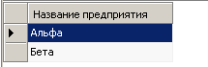
SELECT firm_name as "Название предприятия"
FROM k_firm
WHERE firm_addr='Москва' OR firm_addr='Казань'

Если условие заключается в сравнении поля со списком значений, удобно использовать ключевое слово IN.
Получить список предприятий, расположенных в Москве или Казани:
SELECT firm_name as "Название предприятия"
FROM k_firm
WHERE firm_addr IN ('Москва','Казань')

Если условие заключается в сравнении поля с диапазоном значений, удобно использовать ключевое слово BETWEEN.
Получить список договоров, заключенных в ноябре 2011 г.:
SELECT * FROM k_contract
WHERE contract_date BETWEEN '2011-11-01' AND '2011-11-30'
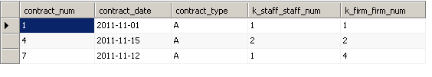

Для полей строкового типа можно применять сравнение с подстрокой.
Получить список сотрудников, фамилия которых начинается на И:
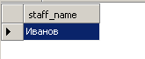
SELECT staff_name FROM k_staff
WHERE staff_name LIKE 'И%'

Использование агрегирующих функций
Для подсчета итоговых значений служат функции SUM, COUNT, MAX, MIN, AVG. Если не используется группировка строк, запрос с применением итоговой функции вернет ровно одну строку.
Подсчитать, на какую сумму выставлены счета в декабре 2011 года.
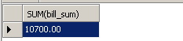
SELECT SUM(bill_sum) FROM k_bill
WHERE bill_date
BETWEEN '2011-12-01' AND '2011-12-31'

Функция COUNT позволяет подсчитать, сколько строк в таблице имеется вообще.
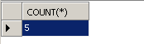
Подсчитать количество сотрудников.
SELECT COUNT(*) FROM k_staff

А также эта функция позволяет подсчитать, сколько строк с не-NULL-значениями в определенном поле.
Подсчитать количество временно работающих сотрудников (у них заполнен срок окончания трудового договора – поле staff_termdate ). Предполагается, что даты все разные (точнее говоря, здесь подсчитывается количество различных не-null значений).
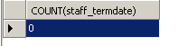
SELECT COUNT(staff_termdate) FROM k_staff

Сортировка
Для сортировки используется ключевое слово ORDER BY и имя поля или его номер в списке полей выборки.
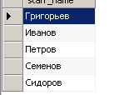
Напечатать список сотрудников, отсортированный по алфавиту:
SELECT staff_name FROM k_staff ORDER BY 1

Можно сортировать строки даже по такому полю, которое не входит в список полей выборки.
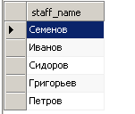
Напечатать список сотрудников, отсортированный по дате поступления на работу:
SELECT staff_name FROM k_staff ORDER BY staff_hiredate

Сортировать данные можно и по убыванию. Кроме того, можно ограничить количество строк в результате.
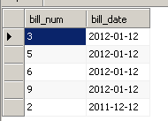
Напечатать информацию о 5 последних выписанных счетах в порядке убывания даты счета:
SELECT bill_num, bill_date
FROM k_bill ORDER BY bill_date DESC LIMIT 5

Группировка
Для подведения итога по группе данных используется комбинация ключевого слова GROUP BY и агрегирующих функций. Причем в списке полей для выборки обычно присутствуют только поля группировки и агрегирующие функции. При необходимости можно добавить дополнительные поля, которые функционально зависят от «ключа группировки».
Получить список договоров и общую сумму счетов по каждому договору:
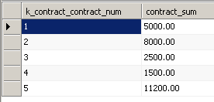
SELECT contract_num, SUM(bill_sum) AS contract_sum
FROM k_bill GROUP BY contract_num

В том случае, когда нужно выбрать не все группы, а только некоторые из них, используется ключевое слово HAVING:
Получить список договоров, имеющих 2 или более счетов, и общую сумму счетов по каждому договору:
SELECT k_contract_contract_num, SUM(bill_sum) AS contract_sum
FROM k_bill
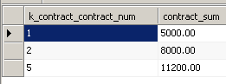
GROUP BY k_contract_contract_num
HAVING COUNT(bill_num)>=2;

Выборка из нескольких таблиц
Для связи таблиц можно использовать то же ключевое слово WHERE, как и для условий отбора. При выборке из нескольких таблиц рекомендуется всегда использовать псевдонимы таблиц. Дело в том, что если в разных таблицах имеются одинаковые поля, то всегда нужно уточнять, к какой таблице они относятся, т.е., использовать синтаксис имя_таблицы.имя_поля. А так как имена таблиц обычно длинные, удобно заменять их псевдонимами.
Напечатать список договоров с указанием названия предприятия.
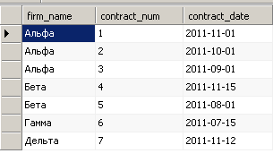
SELECT firm_name, contract_num, contract_date
FROM k_firm f, k_contract c
WHERE f.firm_num=c.k_firm_firm_num

То же самое можно получить, если использовать синтаксис JOIN...ON. Это так называемое внутреннее (INNER) соединение. Строки соединяются, если совпадают значения полей в условии ON.

SELECT firm_name, contract_num, contract_date
FROM k_firm f JOIN k_contract c ON f.firm_num=c.k_firm_firm_num

Для соединения трех и более таблиц синтаксис в этом формате следующий:
Напечатать список сотрудников, номера и даты договоров, которые они заключили, с указанием названия предприятия.
SELECT staff_name, contract_num, contract_date, firm_name
FROM k_firm f JOIN k_contract c ON f.firm_num=c.k_firm_firm_num
JOIN k_staff s ON s.staff_num=c.k_staff_staff_num
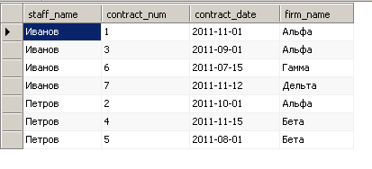

Кроме внутреннего, бывают еще левое (LEFT), правое (RIGHT) и полное (FULL) соединения.
Рассмотрим, например, левое соединение. В результат попадут строки, в которых совпадают значения полей в условии ON, и те строки из левой таблицы, для которых не нашлось соответствующих строк в правой таблице. Поля из правой таблицы будут заполнены значениями NULL.
Напечатать список договоров с указанием названия предприятия плюс список предприятий, у которых нет договоров:

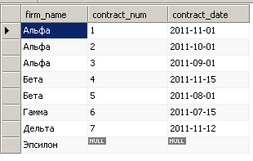
SELECT firm_name, contract_num, contract_date
FROM k_firm f LEFT JOIN k_contract c ON
f.firm_num=c.k_firm_firm_num

А что будет в том случае, если условие связи вообще не указывать? Получится так называемое декартово произведение таблиц, в котором каждая строка первой таблицы будет сцеплена с каждой строкой второй таблицы. Результат получается обычно очень большим и не имеющим смысла.
SELECT firm_name, contract_num, contract_date
FROM k_firm f, k_contract c
# Предыдущий запрос вернул 35 строк,
# т.е. 5 предприятий умножить на 7 договоров.

Разумеется, в одном и том же запросе можно связывать не только две, а три и более таблицы, использовать в этих запросах подзапросы, группировки и т.п. Например, запрос к 4 таблицам:
Напечатать информацию о платежах с указанием названия предприятия:
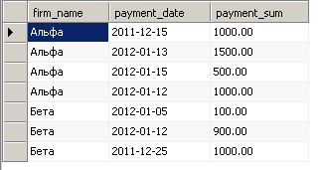
SELECT firm_name, payment_date, payment_sum
FROM k_firm f, k_contract c, k_bill b, k_payment p
WHERE f.firm_num=c.k_firm_firm_num AND
c.contract_num=b.k_contract_contract_num AND
b.bill_num=p.k_bill_bill_num

5. Перечень вопросов для допуска к лабораторной работе: ответить на вопросы теста
6. Практическая и экспериментальная часть работы.
Напишите несколько интересных запросов к вашей базе данных. Используйте группировки, итоговые значения, выборки из нескольких таблиц. Если ваш запрос требует ввода параметра, замените его пока на константу, запросы с параметрами можно будет в дальнейшем реализовать с помощью хранимых процедур.

7.Выводы
8 Контрольные вопросы
1. Назначение оператора Use?
2. Как переименовать поля выборки?
3. Запрос с условием и запрос с условием и группировкой чем отличаются?
4. Назначение агрегирующих функций?

9.Содержание отчета по лабораторной работе должен включать тему, цель, выполненное задание, ответы на контрольные вопросы.

Лабораторное занятие №4
Тема. Составление специальных запросов к БД.

1.Цель работы. Научиться использовать запросы к БД с подзапросами, объединение запросов. Выполнение запросов к БД с подзапросами, объединение запросов для получения нужных данные.
2.Инструктаж на рабочем месте проводится согласно инструкции по охране труда при работе в лаборатории Технологии разработки БД, Автоматизированного проектирования технологических процессов и программирования №319 ИОТ – 029 2016.
3.Перечень средств обучения: персональный компьютер

4.Теоретическая часть
Подзапросы
Для более сложных формулировок иногда удобно использовать подзапросы.
Подзапрос всегда указывается в скобках.
Подзапрос может быть несвязанным, т.е. в формулировке подзапроса нет ссылки на главный запрос. В этом случае подзапрос выполняется один раз при выполнении главного запроса. В данном примере используется ключевое слово IN, так как подзапрос может возвращать несколько значений.
Получить список договоров, по которым в декабре 2011 года выписаны счета:
SELECT contract_num, contract_date FROM k_contract
WHERE contract_num IN
(SELECT k_contract_contract_num FROM k_bill
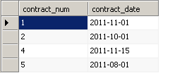
WHERE bill_date
BETWEEN '2011-12-01' AND '2011-12-31')

Тот же самый запрос с использованием ключевого слова ANY:
SELECT contract_num, contract_date FROM k_contract
WHERE contract_num =ANY
(SELECT k_contract_contract_num FROM k_bill
WHERE bill_date
BETWEEN '2011-12-01' AND '2011-12-31')
Тот же самый запрос можно выполнить и с помощью связанного подзапроса, т.е., подзапроса, в котором есть ссылка на главный запрос. Для ссылки на таблицу главного запроса нужно указать псевдоним. Такой подзапрос будет выполняться заново для каждой строки главного запроса.
Кроме того, в данном примере иллюстрируется использование ключевого слова EXISTS:

SELECT contract_num, contract_date FROM k_contract c
WHERE EXISTS
(SELECT * FROM k_bill b
WHERE bill_date
BETWEEN '2011-12-01' AND '2011-12-31'
AND c.contract_num=b.k_contract_contract_num)

Пример использования ключевого слова ALL.
Напечатать информацию о товаре (товарах) с наименьшей ценой.
SELECT price_name, price_sum FROM k_price
WHERE price_sum <= ALL
(SELECT price_sum FROM k_price)
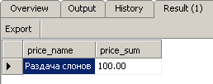
Этот запрос можно сформулировать и по-другому. В этом примере мы можем использовать операцию сравнения =, т.к. подзапрос возвращает ровно одну строку и один столбец.
SELECT price_name, price_sum FROM k_price
WHERE price_sum =
(SELECT MIN(price_sum) FROM k_price)
А так, как в следующем примере, запрос формулировать нельзя. При запуске ошибок не будет, просто получится неверный результат:
SELECT price_name, MIN(price_sum) FROM k_price
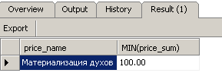

Как видите, значение столбца price_name просто было взято из первой строки таблицы.
Объединение запросов
Для объединения результатов двух и более запросов нужно использовать ключевое слово UNION. Объединяемые запросы должны иметь одинаковое количество и тип полей. Параметр ORDER BY , если он нужен, следует указывать только в последнем запросе.

Получить список договоров и общую сумму счетов по каждому договору, а также строку с итоговой суммой:

SELECT CONCAT('Договор № ',
CONVERT(k_contract_contract_num, CHAR),
' на сумму ') AS "Номер",
SUM(bill_sum) AS "Сумма" FROM k_bill
GROUP BY k_contract_contract_num
UNION
SELECT 'ИТОГО: ', SUM(bill_sum) FROM k_bill ORDER BY 1

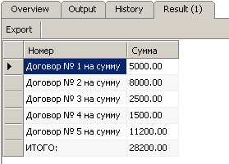
И еще несколько примеров
Получить прайс-лист с суммой заказов по каждому товару. Обратите внимание, что название и цена товара могут использоваться в списке полей для выбора, поскольку они функционально (однозначно) зависят от номера товара, по которому проводится группировка.

SELECT pr.price_name, pr.price_sum,
SUM(prot.kolvo*prot.price_sum)
FROM k_price pr, k_protokol prot
WHERE pr.price_num=prot.k_price_price_num
GROUP BY pr.price_num ORDER BY 1

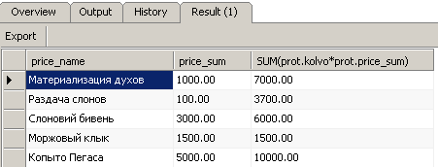

Полностью оплаченные счета, т.е., счета, сумма платежей по которым больше или равна сумме счета. Обратите внимание на применение подзапроса.
SELECT b.bill_num AS "Номер счета",
b.bill_date AS "Дата счета",
b.bill_sum AS "Сумма счета",
SUM(p.payment_sum) AS "Сумма оплаты"
FROM k_bill b, k_payment p
WHERE b.bill_num=p.k_bill_bill_num AND
b.bill_sum<=
(SELECT SUM(payment_sum) FROM k_payment p2
WHERE b.bill_num=p2.k_bill_bill_num)
GROUP BY b.bill_num

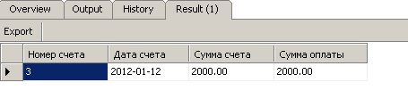
Полностью неоплаченные счета, по которым вообще нет платежей.
SELECT b.bill_num AS "Номер счета",
b.bill_date AS "Дата счета",
b.bill_sum AS "Сумма счета",
0 AS "Сумма оплаты"
FROM k_bill b
WHERE b.bill_num NOT IN (SELECT k_bill_bill_num FROM k_payment)
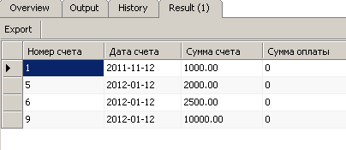

Частично оплаченные счета. Обратите внимание, что в этом примере в параметре FROM вместо второй таблицы используется вложенный SELECT
SELECT b.bill_num AS "Номер счета",
b.bill_date AS "Дата счета",
b.bill_sum AS "Сумма счета",
p.pay_sum AS "Сумма оплаты"
FROM k_bill b,
(SELECT k_bill_bill_num, SUM(payment_sum) as pay_sum
FROM k_payment
GROUP BY k_bill_bill_num) p
WHERE b.bill_sum >p.pay_sum AND b.bill_num=p.k_bill_bill_num

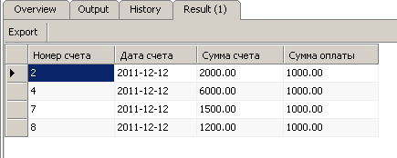

5. Перечень вопросов для допуска к лабораторной работе: ответить на вопросы теста
6. Практическая и экспериментальная часть работы.
Напишите несколько интересных запросов к вашей базе данных. Используйте подзапросы, объединение запросов. Если ваш запрос требует ввода параметра, замените его пока на константу, запросы с параметрами можно будет в дальнейшем реализовать с помощью хранимых процедур.

7.Выводы
8 Контрольные вопросы
- Правила использования подзапросов.
- В каких случаях используется ключевое слово IN?
- Какое ключевое слово нужно использовать для объединения результатов двух и более запросов?
- В чем отличие связанного и несвязанного подзапроса?

9.Содержание отчета по лабораторной работе должен включать тему, цель, выполненное задание, ответы на контрольные вопросы.

Лабораторное занятие №5
Тема. Создание представлений, хранимых процедур и триггеров.

1.Цель работы. Научиться использовать представления, хранимые процедуры и триггеры.
2.Инструктаж на рабочем месте проводится согласно инструкции по охране труда при работе в лаборатории Технологии разработки БД, Автоматизированного проектирования технологических процессов и программирования №319 ИОТ – 029 2016.
3.Перечень средств обучения: персональный компьютер

4.Теоретическая часть
Существенным недостатком запросов является то, что их формулировки не сохраняются в базе данных.
Для того чтобы преодолеть этот недостаток, придумали представления (view). Представления – это объекты базы данных, которые можно рассматривать как виртуальные таблицы. На самом деле хранится только формулировка команды SELECT, с помощью которой производится выборка данных из реальных таблиц.
Необходимость в использовании представлений возникает, например, в том случае, когда нужно запретить доступ пользователя к отдельным столбцам или строкам таблицы – тогда можно просто написать представление, в котором эти столбцы или строки не будут присутствовать, и предоставить доступ пользователю именно к этому представлению, а не к реальной таблице.
Другой полезной возможностью является вычисление значений, которые не хранятся непосредственно в таблице, но всегда могут быть рассчитаны.
Представление, как и запрос, может содержать информацию из разных таблиц.
Представления могут быть обновляемыми (т.е., предоставлять возможность не только чтения, но и изменения данных в исходных таблицах) и не обновляемыми. Представление будет обновляемым только в том случае, если его структура такова, что SQL server может точно определить, в какие строки каких таблиц нужно поместить измененные данные. Не обновляемыми будут, например, представления, содержащие итоговые данные и группировки.
Для создания представлений используется команда CREATE VIEW.
Краткий формат этой команды:
CREATE VIEW имя_представления AS
Команда_SELECT
Например, создадим представление, содержащее список договоров и их кураторов для отдела с номером 1. Будет ли это представление обновляемым?
CREATE VIEW k_contract1
AS
SELECT k_contract.contract_num, k_contract.contract_date,
k_contract.contract_type, k_contract.k_firm_firm_num,
k_staff.staff_name
FROM k_contract INNER JOIN
k_staff ON k_contract.k_staff_staff_num = k_staff.staff_num
WHERE k_dept_dept_num = 1
Для просмотра представления следует выполнить команду
SELECT * FROM k_contract1
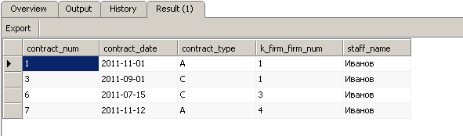

Проверим, является ли это представление обновляемым. Попробуем изменить, например, дату счета 1:

UPDATE k_contract1 SET contract_date=’2011-11-02’
WHERE contract_num=1

Команда выполнилась успешно, и повторный запрос на выборку дает следующий результат:
SELECT * FROM k_contract1
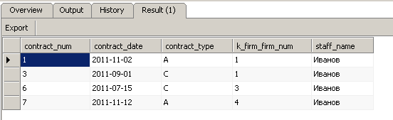
Создадим вспомогательное представление для запросов о полностью оплаченных и частично оплаченных счетах (см. предыдущее занятие). Это представление для каждого счета содержит его номер и сумму оплаты.

CREATE VIEW k_pay_sum
AS
SELECT k_bill_bill_num, SUM(payment_sum) AS pay_sum
FROM k_payment
GROUP BY k_bill_bill_num

Для просмотра представления следует выполнить команду
SELECT * FROM k_pay_sum.
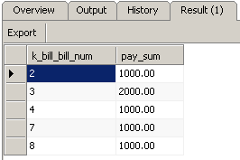
Это представление не будет обновляемым. Проверим:
UPDATE k_pay_sum SET pay_sum=1500 WHERE k_bill_bill_num=1

Получим ошибку: ERROR 1288: The target table k_pay_sum of the UPDATE is not updatable. Действительно, невозможно изменить значение поля, в котором находится сумма чисел из разных строк.
Но нам и не требовалось обновлять данные в этом представлении. Теперь с помощью этого представления можно переформулировать запрос на выборку полностью оплаченных счетов, этот запрос станет проще:
Полностью оплаченные счета
SELECT b.bill_num AS "Номер счета",
b.bill_date AS "Дата счета",
b.bill_sum AS "Сумма счета",
p.pay_sum AS "Сумма оплаты"
FROM k_bill b, k_pay_sum p
WHERE b.bill_num=p.k_bill_bill_num AND
b.bill_sum<=p.pay_sum

Хранимые процедуры – это объекты базы данных, которые представляют собой программы, манипулирующие данными и выполняемые на сервере. Эти программы, кроме команд языка SQL, могут использовать немногочисленные управляющие команды.
Структура хранимой процедуры следующая:
DELIMITER //
CREATE PROCEDURE имя_процедуры [(параметры)]
#Код процедуры
//
Объявление переменных имеет вид
DECLARE имя_переменной тип_переменной [(длина)];
Блок операторов заключается в команды BEGIN … END

Оператор присвоения выглядит так:
SET переменная=значение;
Если нужно присвоить переменной результат команды SELECT, то используется следующий формат (многоточие означает стандартное продолжение команды):
SELECT имя_столбца INTO переменная FROM ...;
Условный оператор имеет вид:
IF условие THEN
Оператор1 или Группа операторов1
[ELSE
Оператор2 или Группа операторов2]
END IF;

Есть несколько операторов цикла, самый распространенный из них:
WHILE условие DO
Оператор или Группа операторов
END WHILE;

Выражение CASE применяется для выбора на основании нескольких опций:
CASE выражение
WHEN вариант1 THEN выражение1
WHEN вариант2 THEN выражение2
…
ELSE выражениеN
END CASE;
Для удаления процедур используется команда:
DROP PROCEDURE IF EXISTS Имя_процедуры;
Создадим процедуру, которая в качестве параметра получает фамилию сотрудника и печатает список всех договоров, которые он курирует.

DELIMITER //
CREATE PROCEDURE show_contracts
(v_staff_name CHAR(50))
BEGIN
SELECT contract_num, contract_date, contract_type
FROM k_contract c JOIN k_staff s ON
c.k_staff_staff_num=s.staff_num
WHERE s.staff_name=v_staff_name;
END//

Для запуска этой процедуры нужно выполнить, например, команду
CALL show_contracts('Иванов');

или
CALL show_contracts('Петров');

Создадим процедуру, которая получает номер месяца и номер года и печатает договоры за указанный период.
DELIMITER //
CREATE PROCEDURE find_contracts_by_month_and_year
(v_month INT, v_year INT)
BEGIN
SELECT contract_num, contract_date, contract_type
FROM k_contract
WHERE MONTH(contract_date)=v_month AND
YEAR(contract_date)=v_year;
END//

Выполним процедуру:
CALL find_contracts_by_month_and_year(11,2011);

Создадим процедуру «Распродажа», которая находит самый непродаваемый (по количеству) товар и уценивает его на заданный процент.

DELIMITER //
CREATE PROCEDURE clearance (percent INT)
BEGIN
DECLARE p INT;
IF percent > 0 AND percent < 100 THEN
SELECT k_price_price_num INTO p FROM k_protokol
GROUP BY k_price_price_num
HAVING SUM(kolvo)<=ALL
(SELECT SUM(kolvo) FROM k_protokol
GROUP BY k_price_price_num);
UPDATE k_price
SET price_sum=price_sum*(100-percent)/100
WHERE price_num=p;
END IF;
END//

Содержимое таблицы "Прайс-лист" до выполнения процедуры:

Для запуска этой процедуры нужно выполнить, например, команду
CALL clearance(10);
Содержимое таблицы "Прайс-лист" после выполнения процедуры:

Как видим, товар с номером 4 в прайс-листе уценен на 10%.
А что произойдет, если в нашей базе данных есть несколько товаров, количество продаж которых минимально? К сожалению, в нашем случае при выполнении команды SELECT процедура выдаст ошибку: Error Code: 1172, Result consisted of more than one row. Когда в команде SELECT выбирается сразу несколько значений поля k_price из таблицы k_protokol, невозможно присвоить эти несколько значений одной переменной p. Данную ситуацию можно обработать с помощью так называемых курсоров.

Курсор (current set of record) – это временный набор строк, которые можно перебирать последовательно, с первой до последней.
Для работы с курсорами существуют следующие команды.

Объявление курсора:
DECLARE имя_курсора CURSOR FOR SELECT текст_запроса;
Таким образом, любой курсор создается на основе некоторого оператора SELECT.

Открытие курсора:
OPEN имя_курсора;
Только после открытия курсора он становится активным, и из него можно читать строки.

Чтение значений из текущей строки курсора в набор переменных и перемещение указателя на следующую строку:
FETCH имя_курсора INTO список_переменных;
Переменные в списке должны иметь то же количество и тип, что и столбцы курсора.

Закрытие курсора:
CLOSE имя_курсора;
При переборе строк курсора возникает необходимость проверки, добрались ли мы до конца курсора или еще нет. В разных СУБД для этого могут быть предусмотрены разные средства. В СУБД MySQL назначается обработчик состояния “NOT FOUND”. Определять его нужно сразу же после описания структуры курсора:
DECLARE CONTINUE HANDLER FOR NOT FOUND оператор;
Например, этот обработчик может выглядеть так:
DECLARE CONTINUE HANDLER FOR NOT FOUND SET finished = 1;
Теперь попробуем модифицировать процедуру «Распродажа» с учетом того, что у нас может быть несколько товаров с минимальным количеством продаж.
DELIMITER //
CREATE PROCEDURE clearance2 (percent INT)
BEGIN
DECLARE p INT;
DECLARE finished NUMERIC(1);
–- объявляем курсор на основе некоторого оператора SELECT
DECLARE my_cursor CURSOR
FOR SELECT k_price_price_num FROM k_protokol
GROUP BY k_price_price_num
HAVING SUM(kolvo)<=ALL
(SELECT SUM(kolvo) FROM k_protokol
GROUP BY k_price_price_num);
-- объявляем обработчик состояния NOT FOUND
DECLARE CONTINUE HANDLER FOR NOT FOUND SET finished = 1;
IF percent > 0 AND percent < 100 THEN
SET finished = 0;
OPEN my_cursor; -- открываем курсор
FETCH my_cursor INTO p; -- читаем первую строку
WHILE( finished != 1) DO
UPDATE k_price
SET price_sum=price_sum*(100-percent)/100
WHERE price_num=p;
FETCH my_cursor INTO p; -- читаем очередную строку
END WHILE;
CLOSE my_cursor; -- закрываем курсор
END IF;
END//

Триггеры – это хранимые процедуры специального вида, которые автоматически выполняются при изменении данных с помощью операторов INSERT, UPDATE и DELETE. Триггер создается для определенной таблицы, но может использовать данные других таблиц и объекты других баз данных.
Оператор CREATE TRIGGER позволяет создать новый триггер и имеет следующий синтаксис:

CREATE TRIGGER имя_триггера время_триггера событие_триггера
ON имя_таблицы FOR ЕАСН ROW
тело_триггера

Конструкция время_триггера указывает момент выполнения триггера и может принимать два значения:
BEFORE - действия триrrера производятся дo выполнения операции изменения таблицы;
AFTER - действия триrrера производятся после выполнения операции изменения таблицы.
Конструкция событие_триггера может принимать значения
INSERT, UPDATE и DELETE.
Идентификаторы OLD и NEW означают старое и новое значение изменяемых данных.
Рассмотрим пример триггера вставки, который вызывается при выполнении команды INSERT в таблице протоколов счетов. При добавлении новой позиции в счете нам нужно заново пересчитать его общую сумму:

DELIMITER //
-- триггер запускается перед добавлением строки в протокол
--счетов
CREATE TRIGGER ins_prot BEFORE INSERT ON k_protokol
FOR EACH ROW
BEGIN
DECLARE v_kolvo NUMERIC(6); --количество
DECLARE v_bill_num NUMERIC(6); --номер счета
DECLARE v_price_num NUMERIC(6); --номер товара
DECLARE v_price_sum NUMERIC(9,2); --цена товара
SET v_kolvo=New.kolvo;
SET v_bill_num=New.k_bill_bill_num;
SET v_price_num=New.k_price_price_num;

IF v_kolvo>0 THEN -- только если количество >0
--из прайс-листа получаем цену товара
SELECT p.price_sum INTO v_price_sum FROM k_price p
WHERE p.price_num=v_price_num;
-- обновляем общую сумму счета
UPDATE k_bill
SET bill_sum=bill_sum+v_kolvo*v_price_sum
WHERE k_bill.bill_num=v_bill_num;
-- цену товара продублируем в протоколе счета
SET New.price_sum=v_price_sum;
END IF;
END//

Протестируем триггер. Предварительно посмотрим информацию о счете №9:

SELECT * FROM k_bill WHERE bill_num=9;

Теперь добавим новую строку в протокол этого счета: добавляем 1 штуку товара с номером 1 и ценой 1000 р. (цену берем из таблицы k_price).

INSERT INTO k_protokol
(kolvo, price_sum, k_price_price_num, k_bill_bill_num)
VALUES(1, 0, 1, 9);

Посмотрим, как изменился счет №9:

SELECT * FROM k_bill WHERE bill_num=9;

Общая сумма счета увеличилась на 1000 р.
Посмотрим таблицу протокола счетов:

SELECT * FROM k_protokol WHERE k_bill_bill_num=9;

В добавленной строке с номером товара 1 цена заполнилась автоматически, из прайс-листа.

Теперь создадим триггер для операции удаления из той же таблицы. При удалении строки из протокола счета должна уменьшаться общая сумма счета.
-- триггер запускается перед удалением строки из протокола
--счетов
DELIMITER //
CREATE TRIGGER del_prot BEFORE DELETE ON k_protokol
FOR EACH ROW
BEGIN
DECLARE v_kolvo NUMERIC(6); -- количество
DECLARE v_bill_num NUMERIC(6); -- номер счета
DECLARE v_price_sum NUMERIC(9,2); -- цена товара
SET v_kolvo=Old.kolvo;
SET v_bill_num=Old.k_bill_bill_num;
SET v_price_sum=Old.price_sum;

IF v_kolvo>0 THEN -- только если количество >0
-- обновляем общую сумму счета
UPDATE k_bill
SET bill_sum=bill_sum-v_kolvo*v_price_sum
WHERE k_bill.bill_num=v_bill_num;
END IF;
END//

Протестируем триггер. Сначала посмотрим содержание таблиц до выполнения операции удаления:

SELECT * FROM k_bill WHERE bill_num=9;

SELECT * FROM k_protokol WHERE k_bill_bill_num=9;

Теперь удалим из протокола счетов информацию о товаре с номером 5:

DELETE FROM k_protokol
WHERE k_bill_bill_num=9 AND k_price_price_num=5;

Снова посмотрим содержимое таблицы k_bill:

SELECT * FROM k_bill WHERE bill_num=9;

Общая сумма счета уменьшилась до 1000 р.

SELECT * FROM k_protokol WHERE k_bill_bill_num=9;

5. Перечень вопросов для допуска к лабораторной работе: ответить на вопросы теста
6. Практическая и экспериментальная часть работы.
Создайте несколько (не менее 3) представлений для вашей базы данных. Будут ли они обновляемыми или нет? Проверьте.
Создайте несколько (не менее 2) хранимых процедур для вашей базы данных. Желательно использовать параметры. Запустите процедуры на выполнение.
Создайте и протестируйте, по крайней мере, 1 триггер для вашей базы данных.

7.Выводы
8 Контрольные вопросы
- Чем представления отличаются от запросов?
- Представления могут быть …
- Что такое Хранимая процедура и где она выполняется?
- Как выглядит оператор присвоения, используемый в хранимой процедуре?
- В какой ситуации используют курсоры?
- Чем триггеры отличаются от хранимых процедур?
- Какие значения может принимать конструкция время_триггера
- Какие значения может принимать конструкция событие_триггера?
- Как выглядит оператор создания триггера?
- В какой ситуации используют триггеры?

9.Содержание отчета по лабораторной работе должен включать тему, цель, выполненное задание, ответы на контрольные вопросы.

